**FORMATO PARA EL DESARROLLO DE COMPONENTE FORMATIVO**

|  |  |
| --- | --- |
| PROGRAMA DE FORMACIÓN | Técnico en patronaje industrial de prendas de vestir |

|  |  |
| --- | --- |
| NÚMERO DEL COMPONENTE FORMATIVO | 4 |
| NOMBRE DEL COMPONENTE FORMATIVO | Trazado de patrones |
| BREVE DESCRIPCIÓN | En este componente se aborda el manejo de un programa digital para la elaboración y el desarrollo de planos, moldes o trazos de patronaje; se exponen conceptos relacionados con: el reconocimiento de la interfaz, el trazo de los básicos, prendas de vestir, despiece y análisis de cada una de las partes que componen una prenda; de igual manera se trabajarán las generalidades del proceso de tendido, trazo y corte de prendas de vestir. |
| PALABRAS CLAVE | CAD, Optitex, trazado, tendido, corte |

|  |  |  |  |
| --- | --- | --- | --- |
| COMPETENCIA |  | RESULTADOS DE APRENDIZAJE | Elaborar patrones base de prendas de vestir en forma manual y sistematizada, respondiendo a parámetros de industrialización |

|  |  |
| --- | --- |
| AREA OCUPACIONAL | PROCESAMIENTO, FABRICACIÓN Y ENSAMBLE |
| IDIOMA | ESPAÑOL |

1. **TABLA DE CONTENIDOS**

Introducción

1. Trazado de patrones (software de patronaje)

1.1 Personalizar área de trabajo - Optitex

1.2 Trazo de la falda - Optitex

1.3 Trazo de la base superior femenina – Optitex

1.4 Traslados de pinza – Optitex

1.5 Cortes base superior femenina - Optitex

1.6 Blusa hasta la cadera – Optitex

1.7 Cortes princesa y francés - Optitex

1.8 Modelos de faldas – Optitex

2. Trazo y corte manual

2.1 Reconocimiento de las prendas

2.2 Concepto de trazo y corte

2.3 Proceso de extendido

2.4 Tipos de trazo

2.5 Tendido, marcación y corte

2.6 Características del material

2.6.1 Ejemplo de tipos de tendido con diferentes características del material

2.7 Terminología industrial de trazo y corte

1. **DESARROLLO DE CONTENIDOS**

**Introducción**

En el desarrollo y producción de prendas de vestir, desde el quehacer de un patronista, no solamente es necesario aprender o conocer las técnicas de patronaje en la elaboración de moldes de manera manual, sino que también se demanda la preparación de planos, trazos y despieces en software especializado de patronaje. La industrialización y modernización de procesos exige cada vez más el conocimiento y destrezas en el manejo de programas informáticos; sin embargo, para lograr un óptimo desempeño en el uso de herramientas digitales se hace necesario contar con el conocimiento técnico desde el trabajo manual.

El software Optitex es uno de los diferentes tipos de software que existen a nivel nacional e internacional para el sector de la confección y la industria textil; el manejo de este programa permite optimizar tiempos en la preparación de patrones en las diferentes líneas de producción; la automatización de procesos es cada vez más común en el mercado, debido a su contribución en la reducción de costos de producción y el incremento en la eficacia de los procesos.

En el desarrollo de este contenido se hará un reconocimiento de la interfaz y del manejo de diferentes tipos de herramientas, partiendo de la base que el conocimiento técnico sobre el desarrollo de patrones o moldes ya ha sido adquirido desde el trabajo manual. Dentro de la cadena de producción uno de los pasos del patronaje corresponde al trazo y corte, estos conceptos se abordarán desde un contexto general y bajo la terminología de la producción industrial, es importante aclarar que el vocabulario, herramientas y teorías que conocerá hacen parte de los conocimientos específicos en el área que debe tener un patronista.

**1. Trazado de patrones (software de patronaje)**

Para el manejo e implementación del software de patronaje es necesario tener como referente el desarrollo y elaboración de básicos, de acuerdo con la metodología del manual de patronaje SENA y demás teorías estudiadas hasta el momento.  
  
Para el trazo de patrones se referenciará únicamente la línea femenina; sin embargo, cabe resaltar que las herramientas del programa y manejo de interfaz aplican para cualquier línea; tenga en cuenta que el desarrollo del trabajo manual es la base para la apropiación de un proceso digital.

**1.1 Personalizar área de trabajo - Optitex**

Reconocimiento interfaz de Optitex

1. Barra de título
2. Barra de menú
3. Barra de herramientas
4. Ventana de piezas
5. Ventana de herramientas
6. Área de trabajo

*Imagen 1*

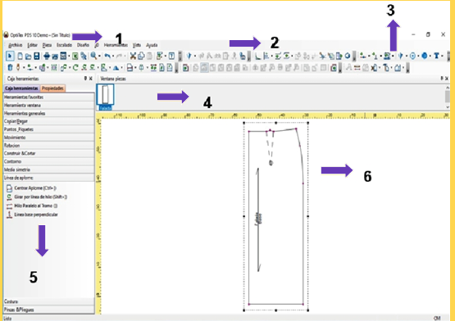

***Despejar el área de trabajo y activar herramientas***

1. En la barra de menú vista seleccione la opción **caja de herramientas** y active la ventana de herramientas, ubicada al lado izquierdo de la pantalla.

2. Otra manera de exponer las herramientas es situar el cursor debajo de la barra de menú, y con clic derecho puede identificar las que están disponibles. De igual manera, se pueden activar las herramientas que se necesitan y dejar inactivas las que no se estén utilizando en el momento.

*Imagen 2*

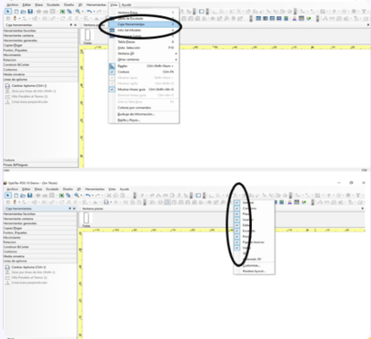

Ubique el cursor en cada herramienta, con un clic se desactivan. Como se puede identificar en la gráfica las herramientas no están disponibles; de esta manera se puede despejar el área de trabajo y activarlas nuevamente cuando sea necesario.

*Imagen 3*

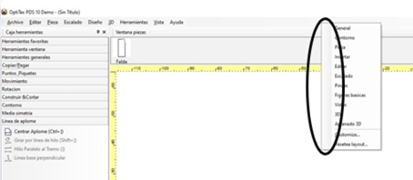

***Configurar área de trabajo***

En la barra de menú de herramientas seleccione la opción **preferencias**, aparece la siguiente ventana.

*Imagen 4*

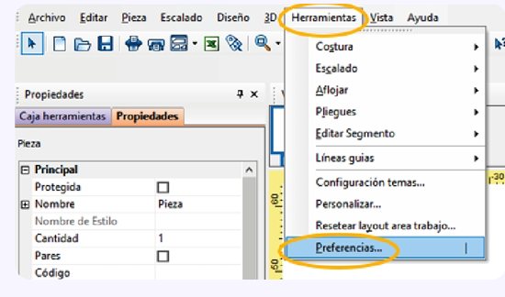

En esa ventana se puede configurar:

1. Colores
2. Activar o desactivar relleno de la pieza
3. Activar ventanas de diálogo de las herramientas
4. Unidades de trabajo (unidades de medida)
5. Atributos de herramientas

*Imagen 5*

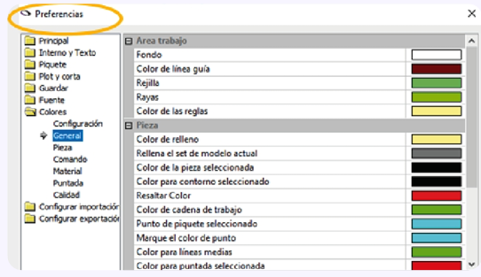

Al estar en la opción **preferencias**, diríjase a la carpeta **principal** y seleccione **unidad.**

Esta ventana permite seleccionar la unidad de medida con la que desea trabajar.

*Imagen 6*

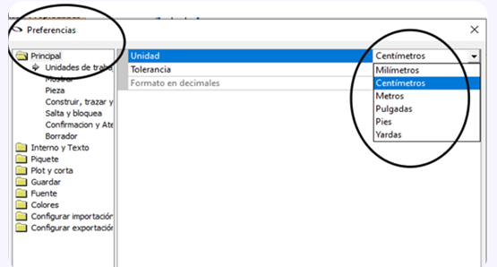

Seleccione la carpeta **colores**, opción **configuración.**

Activar o desactivar el relleno de las piezas:

1. Todas las piezas del archivo
2. Ninguna pieza
3. Solo la pieza seleccionada. También se puede seleccionar el método de relleno, que puede ser:
   1. Por material
   2. Pieza
   3. Calidad

*Imagen 7*

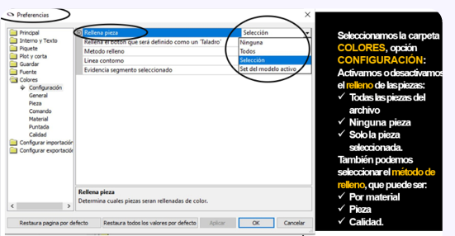

Ahora, seleccione la carpeta **colores**, opción **generales*.*** Ahí se puede modificar el área de trabajo:

* Color del fondo
* Líneas guías
* Color de las reglas

En la pieza:

* Color del relleno de las piezas
* Color de la pieza seleccionada
* Color del contorno seleccionado

*Imagen 8*

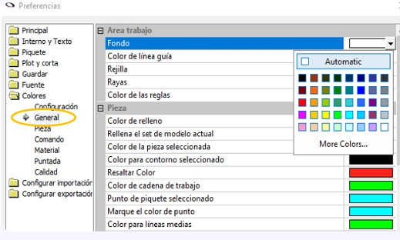

**¿Qué habilitar en la barra de menú vista?**

En la barra de menú**vista** seleccione la opción **ventana de piezas**. En esta ventana se detallan las piezas que se han creado en el archivo.

*Imagen 9*

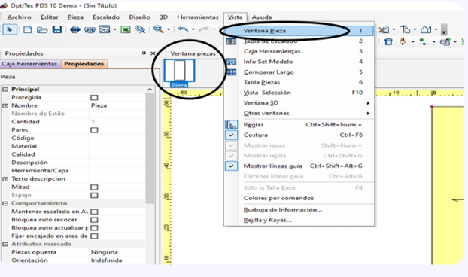

En la barra de menú **vista** habilite la opción **caja de herramientas***.*

En esta ventana se encuentran todas las herramientas que están diseñadas para el proceso de actualización y transformación de las piezas que se encuentran en el área de trabajo. Las herramientas se encuentran divididas en grupos de acuerdo con su funcionalidad.

*Imagen 10*

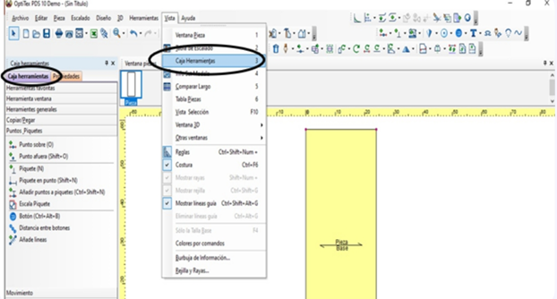

En la barra de menú **vista** habilite la opción **vista y selección***.*

En esta ventana se habilita la información de la pieza, puntos o elementos internos que se quieran mostrar u ocultar en las piezas del archivo.

*Imagen 11*

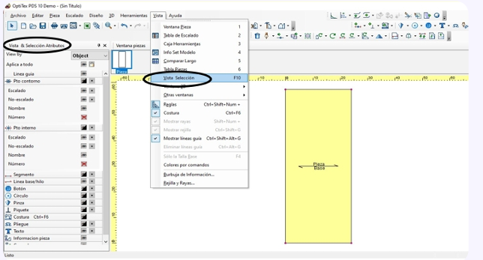

En la barra del menú **vista** también se puede habilitar:

1. Tabla de escalado
2. Tabla de piezas
3. Ventana de 3D
4. Reglas
5. Otras ventanas (calculadora)
6. Habilitar colores por comandos
7. Mostar líneas guías

**1.2 Trazo de la falda – Optitex**

*¿Cómo trazar la base de falda femenina?*

* Base de falda femenina talla 10. Para dar inicio haga clic derecho en el área de trabajo, dibuje un rectángulo, nombre la pieza como **falda delantera**:

**Ancho**: ¼ de contorno de cadera

**Largo**: largo según talla (talla 10 = 60 cm)

*Imagen 1*

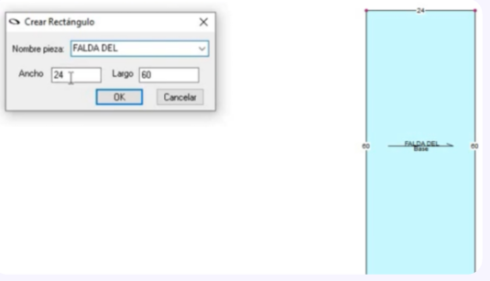

* Tome herramienta **punto** para asignar sobre el rectángulo los puntos necesarios para darle forma a la falda. Sobre la línea vertical derecha marcar:

**Altura de cadera**: según talla (talla 10 = 18 cm)

*Imagen 2*

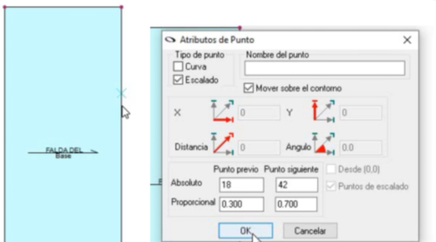

* Sobre la línea de cintura marque:

**Cintura**: ¼ de contorno de cintura + pinza

*Imagen 3*

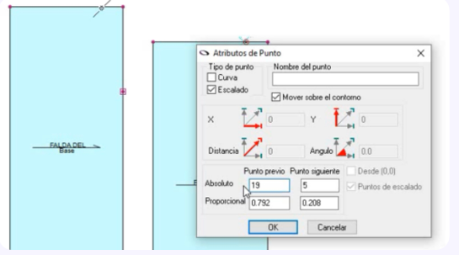

* Clic derecho, herramienta **selección**; señale punto ángulo superior derecho de rectángulo y cambie atributos, asigne atributo de curva.

*Imagen 4*

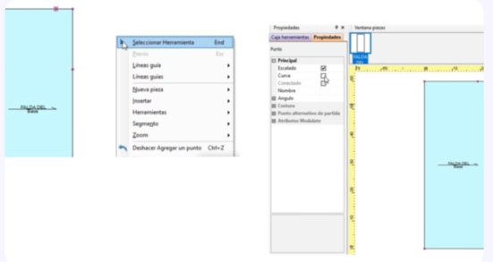

* Tome herramienta **mover punto** (tecla rápida M), modele curva de cadera.

*Imagen 5*

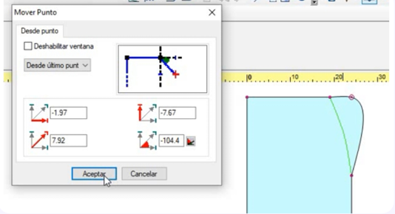

* Tome herramienta mover punto, para modificar el punto de cintura costado, subir 1 cm por costado. Marque en el eje Y 1 cm positivo y en el eje X 0.

*Imagen 6*

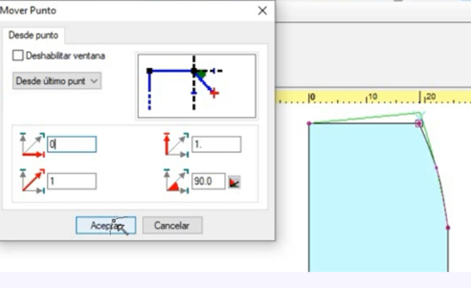

* Para marcar la curva de cintura traiga una línea guía, ubique un punto en cintura con atributo de curva. Tome la herramienta mover punto y modifique la línea de cintura sin sobrepasar la línea guía trazada.

*Imagen 7*

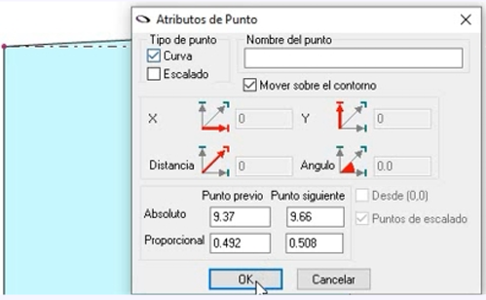

* Para marcar la pinza, en el grupo de herramientas de insertar tome la herramienta pinza - **añadir y girar pinza.**

*Imagen 8*

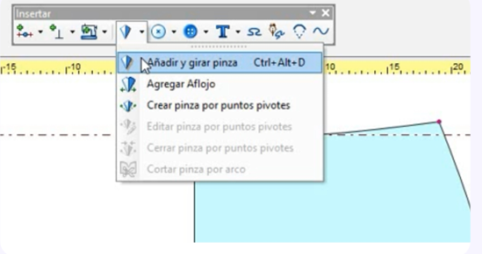

* Para macar la pinza en relación con la separación de busto, tenga en cuenta la medida del primer lado de la pinza; marque en absoluto la medida del primer lado de pinza. Marque la medida de la amplitud de la pinza.

*Imagen 9*

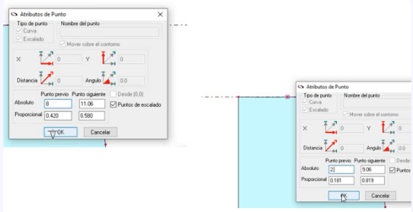

* En la pestaña **propiedades** seleccione la opción **profundidad**, en este espacio asigne la medida de profundidad o largo de la pinza.

*Imagen 10*

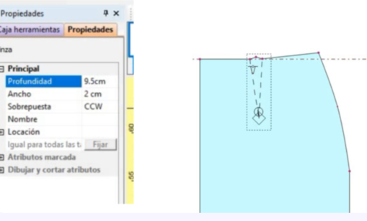

* Para modificar los hilos de tela, en la caja de herramientas **líneas de aplome** escoja la herramienta **hilo paralelo al tramo**. Seleccione en sentido de las manecillas del reloj la línea de centro frente, para dejar el aplome paralelo al centro.

*Imagen 11*

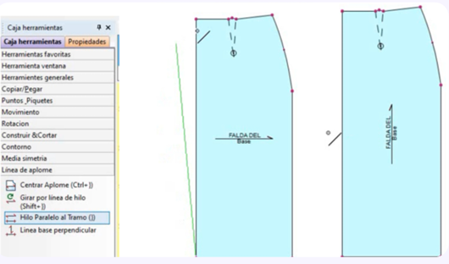

* Seleccione herramienta centrar aplome, para centrar el aplome o hilo de tela en relación con la pieza.

*Imagen 12*

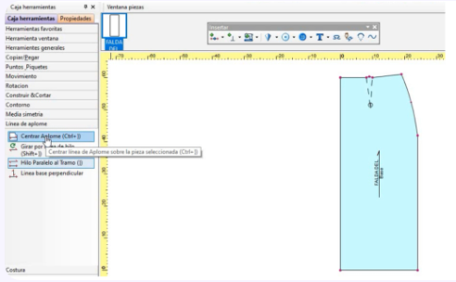

* Al finalizar la parte delantera, dé clic derecho sobre la pieza y seleccione **limpiar piezas**. Reemplace el original, de esta manera se actualiza la pieza en la ventana - ventana de piezas.

*Imagen 13*

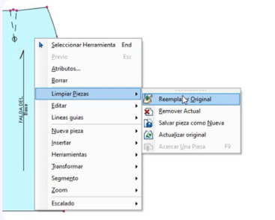

* Para crear la parte posterior, dé clic derecho sobre el área de trabajo, seleccione la opción **nueva pieza**, posteriormente la opción **crear un rectángulo**. También puede acceder por la barra de menú.

*Imagen 14*

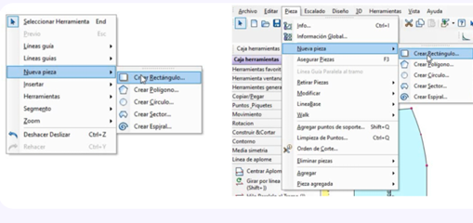

* En la ventana emergente asignar el nombre de la pieza como **falda posterior.**

**Ancho**: ¼ de contorno de cadera

**Largo**: largo según talla (talla 10 = 60 cm)

*Imagen 15*

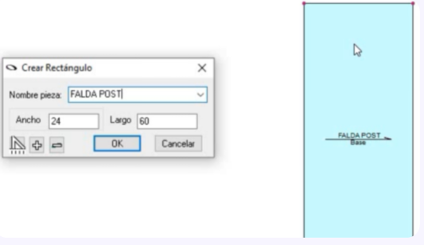

* Tomar herramienta **punto sobre** (tecla rápida O), para asignar sobre el rectángulo los puntos necesarios para darle forma a la falda. Sobre la línea vertical derecha, marcar:

**Altura de cadera**: según talla (talla 10 = 18 cm).

Sobre la línea de cintura, marcar:

**Cintura**: ¼ de contorno de cintura + pinza.

*Imagen 16*

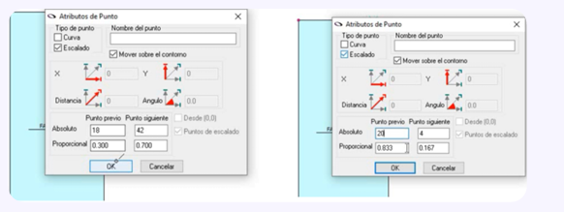

* Haga clic derecho en la herramienta **selección**; señale el punto ángulo superior derecho del rectángulo y cambie los atributos, asigne atributo de curva.

*Imagen 17*

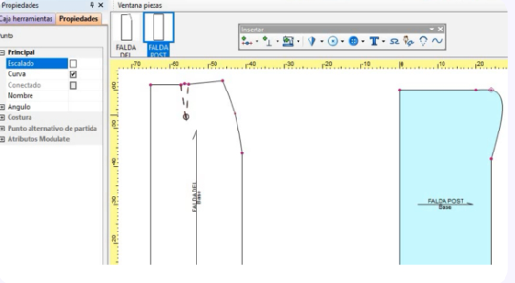

* Tome herramienta mover punto (tecla rápida M); modele curva de cadera.

*Imagen 18*

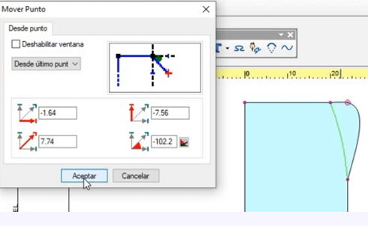

* Tome herramienta mover punto, para modificar el punto de cintura costado, subir 1 cm por costado. Marque en el eje de Y 1 cm positivo y en el eje X 0.

*Imagen 19*

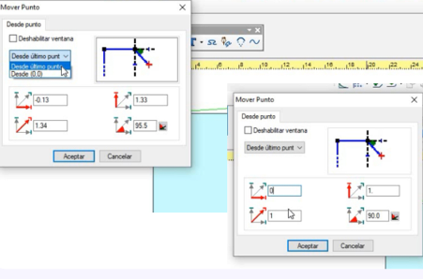

* Baje el punto de cintura centro atrás 1 cm. Marque en el eje de Y -1 cm y en el eje X 0. Para marcar la curva de cintura traiga una línea guía y ubique un punto en cintura con atributo de curva. Tome herramienta mover punto y modifique la línea de cintura sin sobrepasar la línea guía trazada.

*Imagen 20*

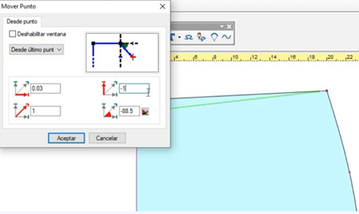

* Para marcar la pinza, en el grupo de herramientas de insertar tome la herramienta **pinza**, opción **añadir y girar pinza**. Para marcar la pinza en relación con la separación de busto, se debe tener en cuenta la medida del primer lado de la pinza, marque en absoluto la medida del primer lado de la pinza; marque la medida de la amplitud de la pinza.

*Imagen 21*

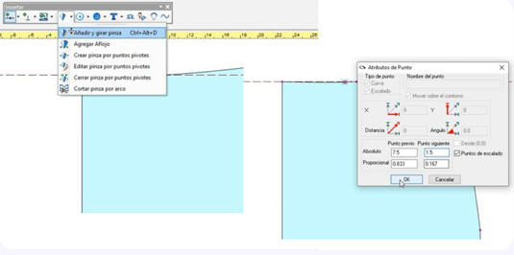

* En la pestaña propiedades, opción **profundidad**, asigne la medida de profundidad o largo de la pinza.

*Imagen 22*

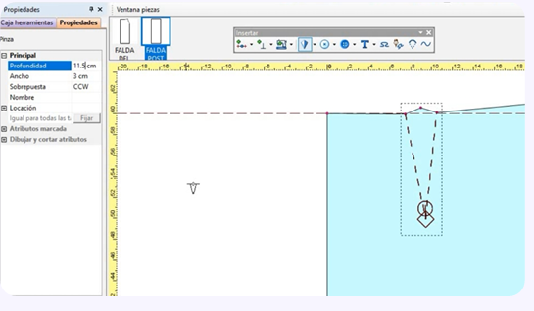

* Para modificar los hilos de tela, en la caja de herramientas, opción **movimiento,** mover pieza interna. Tome el hilo de tela de la pieza delantera y arrastrarlo hacia la pieza posterior.

*Imagen 23*

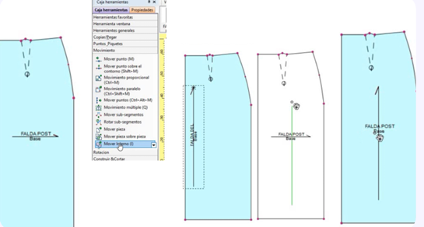

Para una mejor comprensión diríjase al siguiente video de trazo de falda en Optitex.

*Video - 9.2 Trazo de la falda en Optitex*



**1.3 Trazo de la base superior femenina – Optitex**

*¿Cómo trazar la base superior femenina?*

Parte posterior talla 10

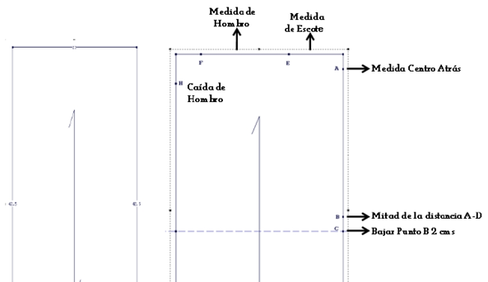

* Inicie creando un archivo nuevo, sobre el archivo cree un rectángulo con las siguientes medidas:

**Largo**: medida de talle posterior: 42,5 cm

**Ancho**: ¼ de busto, 23 cm.

* Haga doble clic sobre el ángulo del escote y cambie el atributo del punto, desmarcando escalado y señalando **curva.**

*Imagen 2*

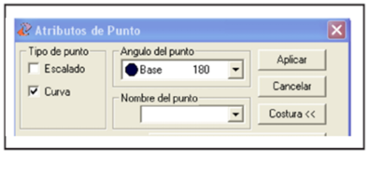

* Los ángulos del hombro y continuación de la sisa se suprimen. El patrón queda como lo señala la imagen.

*Imagen 3*

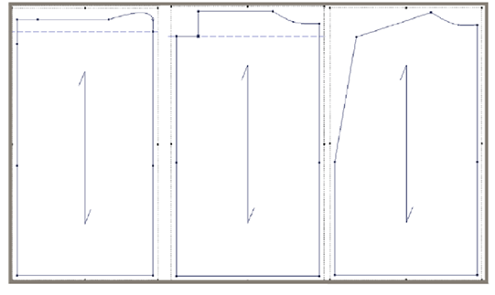

* Con la herramienta medir se señala el segmento del hombro en el sentido de las manecillas del reloj. Haga clic en el botón **editar largo del segmento**; este a su vez abre la ventana **largo del segmento**.
* En la ventana editar largo del segmento, escribir 12 cm para el largo y escoja la opción **primer horizontal**. Esta opción se selecciona porque el punto correspondiente al ángulo del hombro sisa es el que debe moverse al realizar el cambio de medida, y elijaprimer horizontal porque es el punto inicial.

*Imagen 4*

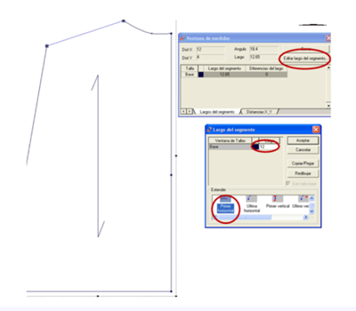

* Ubique el punto mitad de sisa (mitad de la distancia entre el escote y altura de sisa), y marque también sobre la línea donde formará la curva de sisa.

*Imagen 5*

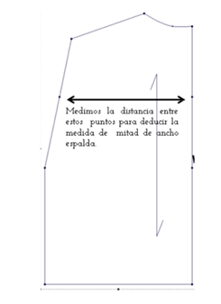

* Mida la distancia señalada en la gráfica y a esta réstele el valor de la mitad del ancho de espalda para saber cuánto debe mover el punto de la sisa, con el fin de darle la forma a la misma; con la herramienta **mover punto**, mueva en X el valor que se debe restar para darle la medida de ancho de espalda, y en Y debe quedar 0.

*Imagen 6*

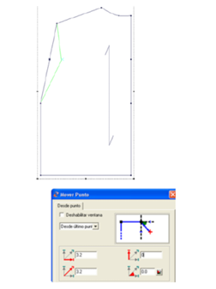

* Dele la forma a la sisa siguiendo las indicaciones de las imágenes.

*Imagen 7*

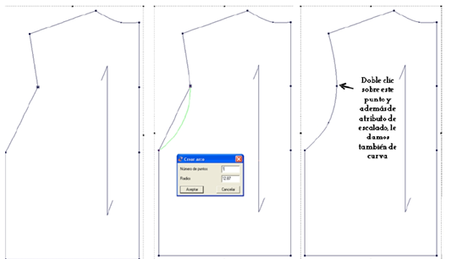

* Con la herramienta **mover punto** entalle la medida de cintura correspondiente a la talla. Fije un punto con atributo de escalado a 9 cm, que corresponde a la medida de la mitad de separación del busto. Según el método de patronaje utilizado, el costado posterior es igual a la medida A-B más 1 cm. Se edita el largo del segmento de costado, siguiendo las indicaciones de la imagen.

*Imagen 8*

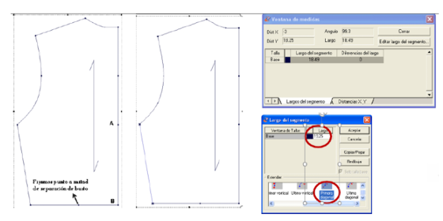

**

Para una mejor comprensión diríjase al siguiente video de trazado de corpiño básico.

**<https://youtu.be/yUYtfsOZoSg>**

¿Cómo trazar la pinza?

* Tome la herramienta pinza y reparta a cada lado del punto señalado, mitad de la amplitud de la pinza, para este caso, 1,5 a cada lado del punto. Traiga una línea guía a la altura de la sisa hasta donde llega la profundidad de sisa para marcar hasta ahí el largo de esta. Se marca la pinza, llevando la misma hasta la línea de altura de la sisa y en la última ventana **atributos de pinza** se activa la opción **sobrepuesta**.

*Imagen 9,*

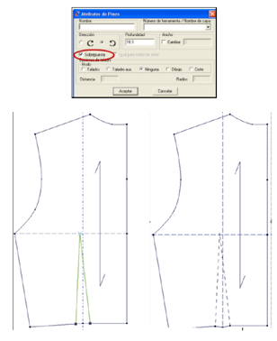

* La pinza debe llegar al punto de intersección entre altura y separación de busto. Para ello utilice la herramienta **pinza**, señale el punto del vértice de la pinza, arrastre y seleccione el punto de intersección entre las líneas guías, haga clic y el vértice de la pinza se traslada al punto señalado.

*Imagen 12*

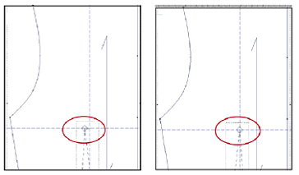

* Para terminar el patrón, haga clic en la herramienta **reemplazar original** (grupo de herramientas generales), de esta manera en la **barra de piezas** quedan guardados los cambios que se hicieron al rectángulo desde el inicio. Para guardar el archivo, diríjase a la barra de menú archivo, opción **guardar como**, proceder a darle un nombre al archivo, este queda con extensión dsn.

*Imagen 13*

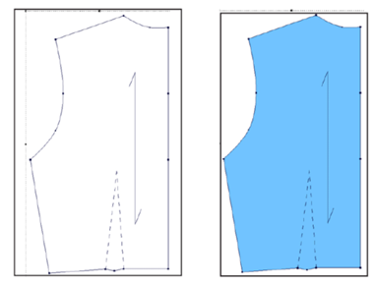

Parte delantera talla 10

* Se parte de un rectángulo, cuyas dimensiones son:

**Largo del rectángulo = medida de talle delantero**

**Ancho = ¼ de la medida de contorno de busto**

Sobre el rectángulo se ubican los puntos de:

**Centro frente (punto A)**

**½ de la medida de talle (punto B). Este punto se ubica utilizando la ventana de punto proporcional 0,5.**

**El punto B corresponde a la altura de sisa.**

*Imagen 14*

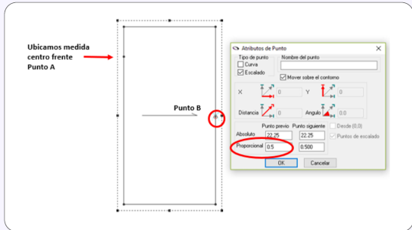

* Trace líneas guías sobre la caída y la medida de hombro. Eleve el ángulo superior derecho del rectángulo a la intersección de las líneas guías. Para ello, se utiliza la herramienta **mover punto**. Haga clic sobre el punto del ángulo superior izquierdo del rectángulo, cambiar el atributo de escalado a curva y modele la curva de escote con la herramienta **mover punto**.

*Imagen 15*

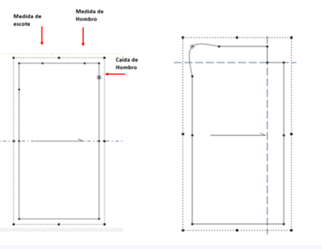

* Trace la curva de escote utilizando la herramienta **punto en contorno**. Suprima los puntos de la imagen anterior para definir la línea de hombro y línea de sisa. Se puede tomar como referencia las líneas guías.

*Imagen 16*

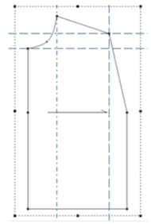

* Seleccione la línea de hombro en sentido de las manecillas del reloj. Haga clic en el botón editar largo del segmento; en esta ventana se escribe el valor a editar que para la talla 10 corresponde a 12 cm, también seleccione la opción **última horizontal**, según la posición de la gráfica. Al escoger esta opción se debe tener en cuenta que el punto a mover para ajustar la medida debe ser el punto hombro-sisa.

*Imagen 17*

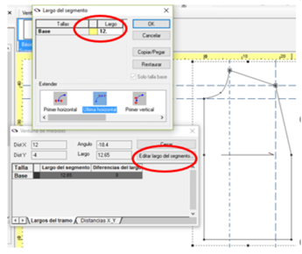

* Para editar la medida de hombro utilice la herramienta **medida.**

*Imagen 18*

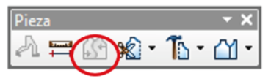

* Ubique el punto de altura de pecho. Para ello, se utiliza la herramienta **punto en contorno** y la opción **proporcional 0,5**. Seleccione el atributo de escalado. La ubicación de este punto se marca también sobre la línea de sisa.

*Imagen 19*

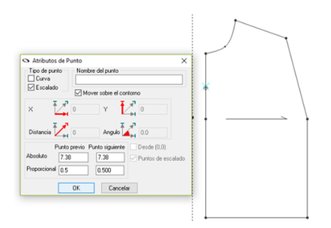

* Con la herramienta **mover punto**; corra el punto a la distancia que resulte de la resta de la medida que dio entre los dos puntos y la medida de mitad de ancho de pecho, según la talla que se esté trazando.

*Imagen 20*

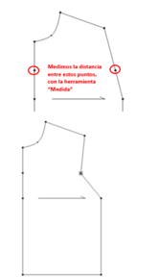

* Trace la curva de la sisa e identifique el punto de vértice de pinza.

*Imagen 21*

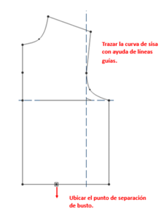

* Para editar el largo de medida de costado seleccione los puntos en el sentido de las manecillas del reloj. De acuerdo con la figura se debe editar el último punto en forma diagonal. La medida de costado del patrón delantero debe ser igual al costado del posterior.

*Imagen 22*

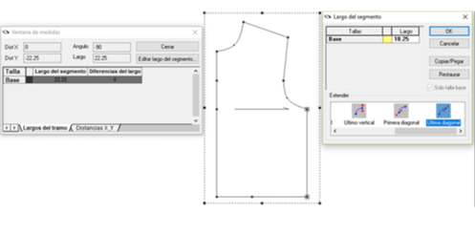

* El patrón debe quedar según la ilustración.

*Imagen 23*

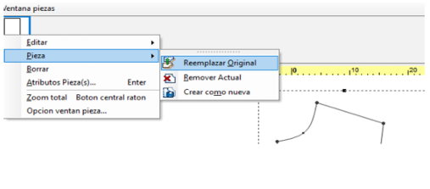

* Corregir el sentido de hilo de la tela con la herramienta **hilo paralelo al tramo**. Centre y aplome con la herramienta **nueva línea base**. Por último, actualizar los cambios en la ventana de piezas, con la opción reemplazar original.

*Imagen 24*

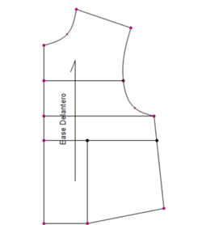

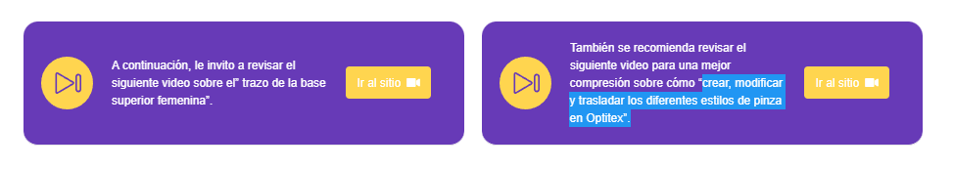

A continuación, le invito a revisar el siguiente video sobre el trazo de la base superior femenina.

*Video - 9.3 Trazo de la base superior femenina*

También se recomienda visitar el siguiente video para una mejor compresión sobre cómo crear, modificar y trasladar los diferentes estilos de pinza en Optitex.

<https://youtu.be/DX9-gvA37e4>

**1.4 Traslados de pinza – Optitex**

* Para dar inicio se parte de la base superior delantera, trace una línea guía hasta la línea de cintura o largo de talle delantero.

*Imagen 1*

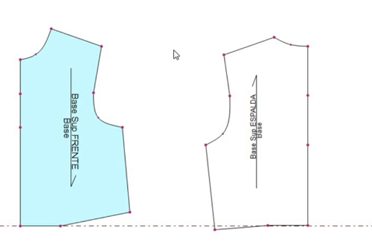

* Traiga una línea guía de la regla vertical y llévela hasta el ángulo cintura costado. Con la herramienta **mover punto** lleve el ángulo cintura costado a la intersección de las dos líneas guías.

*Imagen 2*

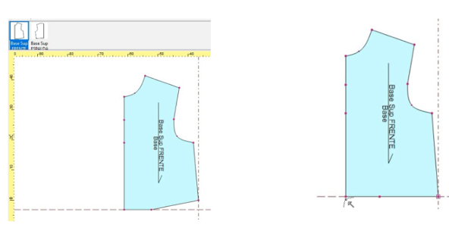

* Valide que la línea de cintura esté totalmente recta sobre la línea de talle delantero, y verifique con la tecla F8 qué medida tiene la cintura.

*Imagen 3*

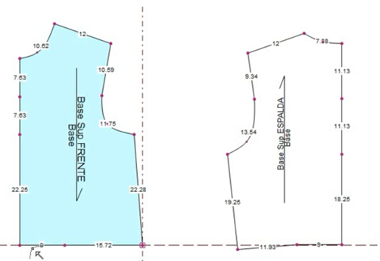

* En la línea de cintura se identifica un punto con atributo de escalado a 9 cm, este punto determina la medida de separación del busto. Medida de cintura:

**Cintura**: ¼ contorno de cintura + pinza

* Al tomar como punto de partida los 9 cm, marque un punto a 12 cm para que quede exactamente la medida ¼ contorno de cintura, 17 cm + 4 cm de pinza, para un total de 21 cm. Con la herramienta **puntos sobre** (tecla rápida O) a partir de los 9 cm ubicar un punto a 12 cm o el restante para la medida de cintura.

*Imagen 4*

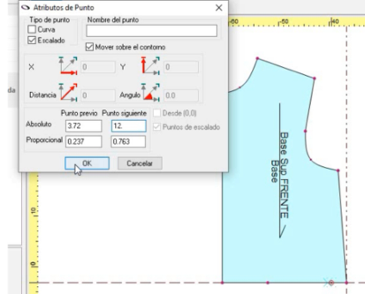

* Dé clic derecho, escoja la herramienta **selección**, señale el punto del costado y suprimir. Para verificar nuevamente las medidas oprimir la tecla F8.

*Imagen 5*

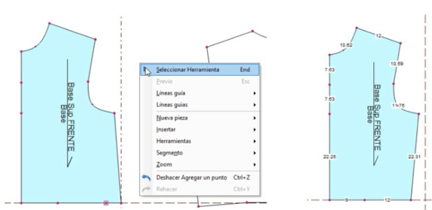

* Si la medida de los costados de la pieza del frente y del posterior no coinciden, trace una pinza correctiva de talle. Con la herramienta **punto sobre**, ubicar un punto a 5 cm por debajo de la altura de la sisa.

*Imagen 6*

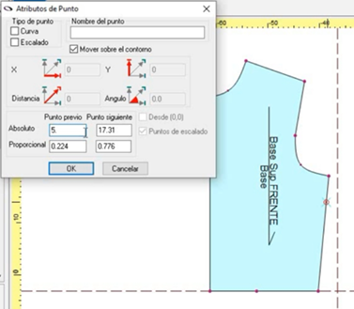

* Marque una línea guía, exactamente al punto de los 5 cm. Con la herramienta **punto**, fijarese mismo punto sobre la línea centro frente. Marque una línea guía vertical para identificar el vértice de pinza.

*Imagen 7*

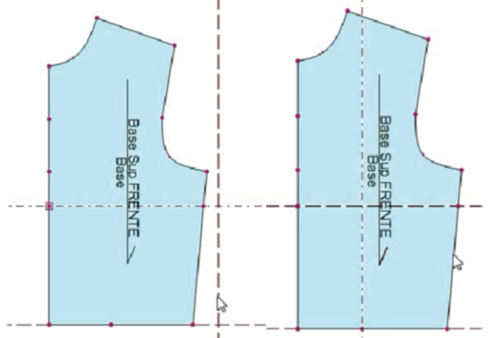

* Para verificar el largo de los costados oprima la tecla **F8**. Para validar el largo del costado delantero tome la medida con la herramienta **medir,** del grupo de herramientas de pieza, o sume los dos segmentos que aparecen.

*Imagen 8*

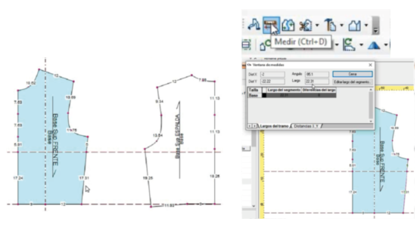

* Para poder deducir la medida de la pinza, en el grupo de herramientas **vista**, opción **otras herramientas**, seleccione **calculadora**.

*Imagen 9*

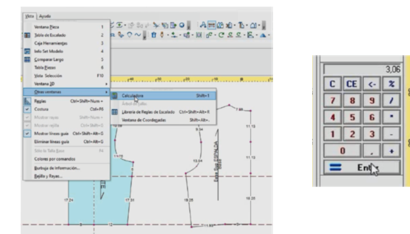

* Después de tener clara la medida de la pinza, marque pinza. Tome la herramienta **pinza**, opción **insertar pinza**, desde el punto de los 5 cm de altura de busto, dar la medida correspondiente a la amplitud de la pinza, marque la profundidad o el largo de pinza, hasta la intersección de las líneas guías, correspondiente al vértice de pinza o altura de busto.

*Imagen 10*

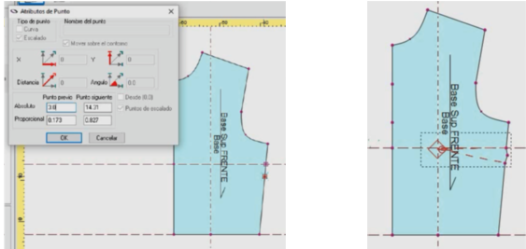

* Con la pinza correctiva de talle se realizarán todos los traslados de pinza. Para crear la pinza de entalle o ajuste por cintura, primero elimine líneas guías y limpie el área de trabajo. Tome la herramienta pinza, opción **insertar pinza** y asigne la medida para el primer y segundo lado de pinza. La pinza de entalle debe quedar entre 2 a 3 cm por debajo de la pinza de recuperación de talle.

*Imagen 11*

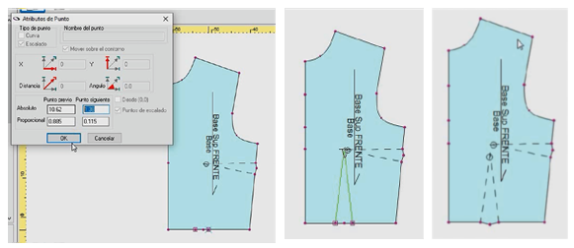

* Para realizar el traslado de pinza se sugiere que mueva el hilo de tela, con el fin de no interferir con el traslado seleccione la herramienta **mover interno** (tecla rápida I).

*Imagen 12****c***

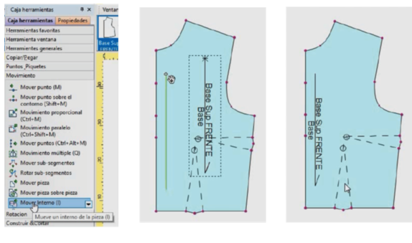

* Como ya se identifican las pinzas y para poder actualizarlas pulse clic derecho, opción **limpiar pieza**, actualizar pieza. Eliminar o suprimir la pieza posterior.

*Imagen 13*

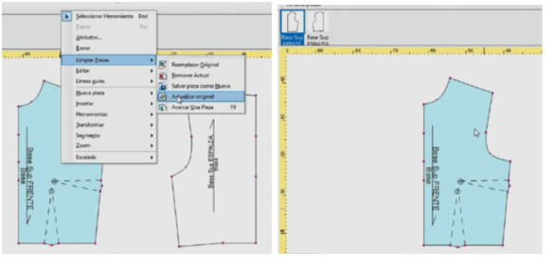

* Para poder realizar los diferentes tipos de traslados de pinza copie la pieza actual del delantero. Para copiar la pieza, en la ventana **pieza** dé clic derecho en **pieza - crear como nueva**. Cree las copias que considere necesarias de acuerdo con la cantidad de traslados de pinza que se vayan a realizar.

*Imagen 14*

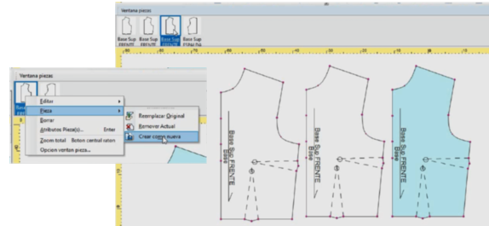

* Para empezar los traslados de pinza inicie con un traslado de hombro, tome herramienta **pinza,** opción **añadir y girar pinza**. Al acercarse al vértice de pinza, de la pinza correctiva de talle se identifica un cambio de color, señalando qué se puede modificar o trasladar.

*Imagen 15*

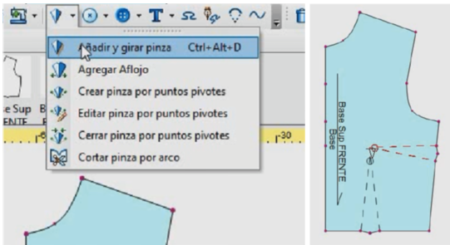

* En el sentido de las manecillas del reloj se traslada la pinza hacia el hombro para que la pinza quede en toda la mitad de la medida o el largo de hombro; en la ventana de diálogo casilla **proporcional** asigne 0.5. Al validar la medida se identifica que el recorrido del patrón se torna de un color diferente desde un punto hacia el otro, esto quiere decir que ya está lista la pieza para realizar el traslado.

*Imagen 16*

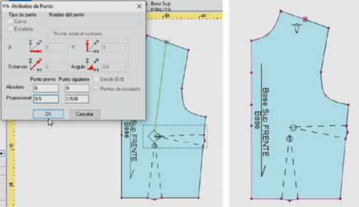

* Haga clic sobre cualquier punto de la pieza, automáticamente la pinza se ancla y al cerrar o mover la pieza se identifica el traslado de la pinza hacia el lado deseado.

*Imagen 17*

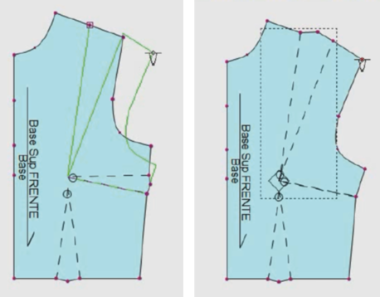

* De esa manera se deben hacer los traslados de pinza a cada una de las partes del cuerpo.  
  1. Traslado al hombro

2. Traslado a la sisa

3. Traslado al costado

4. Traslado a la pinza de entalle

5. Traslado al centro frente

6. Traslado al escote  
 *Imagen 18*

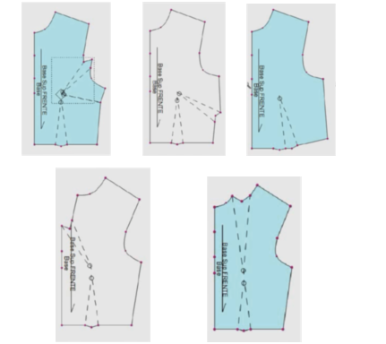

Para una mejor comprensión del tema le invito a revisar el siguiente video sobre traslados de pinzas.



*Video - 9.5 Traslados de pinza*

También se recomienda visitar

el siguiente video donde se detalla cómo aplicar y manipular pinzas en Optitex.

[**https://youtu.be/7X9G8DTMV9w**](https://youtu.be/7X9G8DTMV9w)

**1.5 Cortes base superior femenina – Optitex**

¿Cómo convertir los traslados de pinza a cortes?

* Tomar herramienta **pinza**, opción **añadir y girar pinza**. Encontrará las pinzas en el punto central del busto.

*Imagen 1*

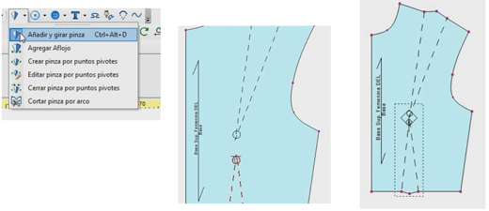

* Grupo de herramientas piezas, opción **cortar a pieza**. El cursor cambia a una estrella y tijeras, la estrella debe coincidir sobre el punto que se quiere cortar.

*Imagen 2*

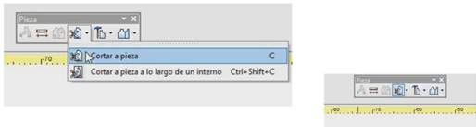

* Inicie por el punto de hombro hacia centro frente, haga clic en el vértice de pinza, y luego dé clic en el botón **aceptar** de la ventana emergente.

*Imagen 3*

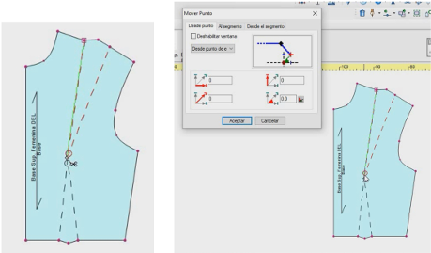

* Seguir cortando hasta el punto de cintura centro frente, al finalizar el corte se habilita una ventana emergente para asignar margen de costura, en este caso se está trabajando sin margen de costura, así que presione el botón **cancelar**.

*Imagen 4*

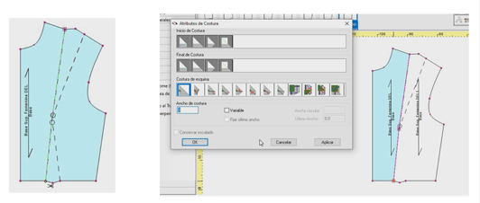

* Al generar el corte se crea un hilo de tela diferente, es decir, quedan hilos de tela independientes por pieza. Al seleccionar la pieza y al arrastrar se identifica la división o el corte.

*Imagen 5*

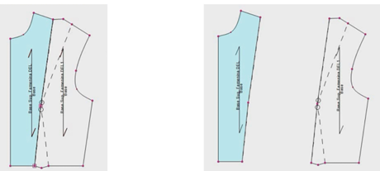

* Para eliminar los excedentes de pinza del corte siguiente se debe tomar la herramienta **cortar a pieza** (tecla rápida C), fijar punto desde el hombro hacia sisa, hasta punto de vértice de pinza, cancelar ventana emergente y separar pieza.

*Imagen 6*

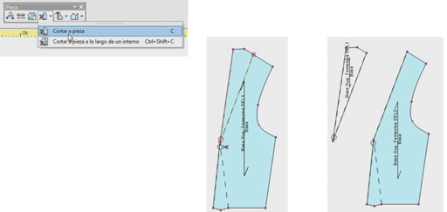

* Tome nuevamente herramienta **cortar pieza** (tecla rápida C), y finalizar el corte desde vértice de pinza hasta cintura.

*Imagen 7*

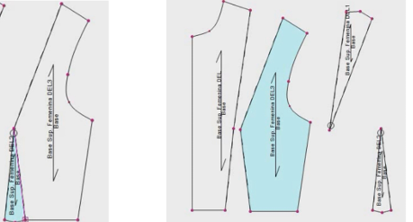

* Separe la pieza hasta obtener piezas entre frente, pieza acostado y sobrantes de pinza. Para eliminar los sobrantes de las pinzas haga clic sobre la pieza para identificar el nombre o la pieza en la ventana de piezas. Luego de identificar la pieza en la ventana de piezas dé clic sobre la ventana, opción **editar** - **borrar pieza desde modelo**.

*Imagen 8*

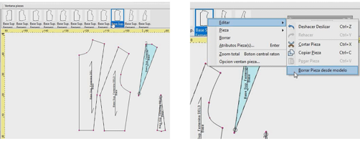

* Repita el ejercicio hasta eliminar todos los sobrantes y dejar únicamente las piezas correspondientes al corte. Con el fin de suavizar las puntas generadas en cada uno de los cortes, lo primero que debe hacer es limpiar la pieza, para ello, haga clic sobre el corte, una vez se seleccione indica que quedó el segmento de la pinza anterior, oprimir la tecla **suprimir** para eliminar dicho segmento.

*Imagen 9*

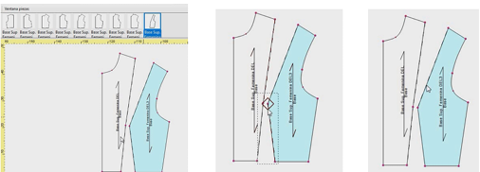

* Repita el ejercicio hasta que no se identifiquen segmentos externos a cada una de las piezas. Al tener la pieza completamente limpia de cualquier segmento, dé clic sobre el punto de vértice o de intersección de pinza y en la pestaña **propiedades**, opción **principal**, habilite el atributo **curva**.

*Imagen 10*

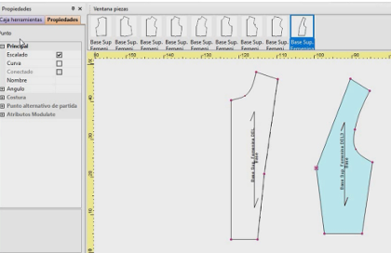

* Al asignar el atributo de **curva** se modifica toda la pieza.

*Imagen 11*

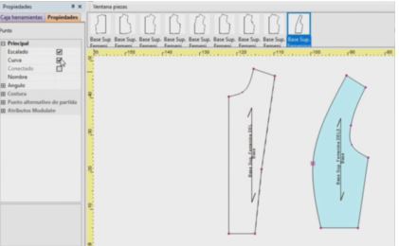

* Para evitar modificar todo el trayecto se sugiere agregar punto en ambas direcciones y colocar la medida del trayecto dependiendo del volumen del busto o copa, sin seleccionar ningún atributo.

*Imagen 12*

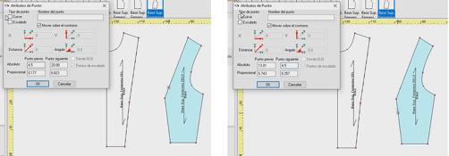

* Al seleccionar el punto de vértice pinza y pasar atributo de curva se identifica cómo se suaviza el vértice. Seleccionar herramienta **mover punto** y suavizar como se haría de manera manual.

*Imagen 13*

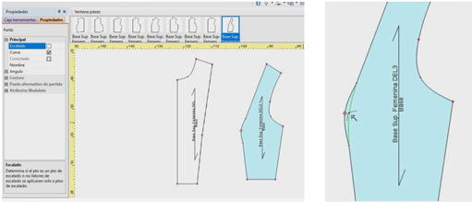

* Para modificar o actualizar el nombre de la pieza, seleccionar la pieza en la ventana **propiedades**, pestaña **cambiar nombre**,haga doble clic y escribir el nombre deseado.

*Imagen 14*

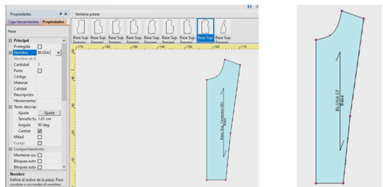

* Repita el mismo ejercicio en cada una de las bases con traslado de pinza para convertir a cortes, recuerde que los nombres comerciales de los cortes varían según la región o el país donde se trabaje, siempre remítase a la parte funcional o técnica de lo que se está trabajando.

*Imagen 15*

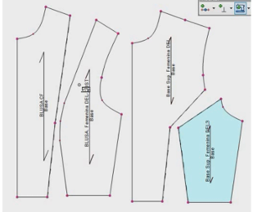

Para una mejor comprensión del tema revisar el siguiente video sobre cortes de base superior femenina.

*Video - 9.6 Cortes base superior femenina*



**1.6 Blusa hasta la cadera – Optitex**

Para dar inicio al trazo de la blusa hasta cadera (página número 39 del manual) se trabajará con la base trazada anteriormente, con traslado de pinza por costado y pinza de ajuste. Este ejercicio brinda el contexto general para trabajar cualquier tipo de interpretación o modificación de prendas superiores.

* Para modificar el largo de la prenda, en este caso hasta la altura de cadera; diríjase a **caja de herramientas**, opción **movimiento paralelo**.

*Imagen 1*

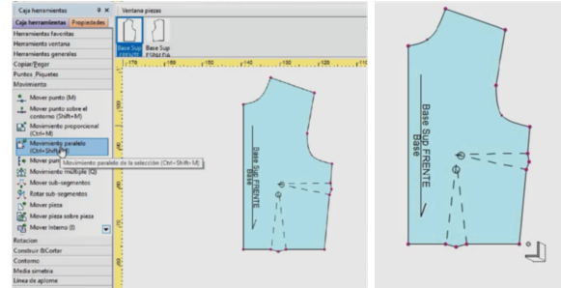

* Seleccionar la línea de cintura en sentido de las manecillas del reloj. Cuando el cursor cambia de forma se puede alargar arrastrando el mouse.

*Imagen 2*

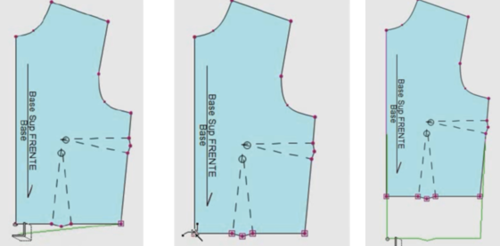

* En la ventana emergente **movimiento paralelo del tramo**, marque el largo deseado, teniendo en cuenta el eje X y el eje Y, posteriormente haga clic en el botón **aceptar**.

*Imagen 3*

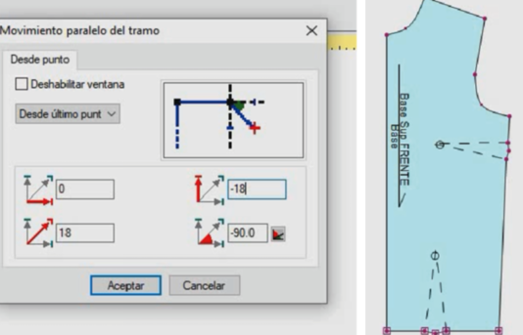

* Al modificar el largo se identifica la variación en la pinza, es decir, se ve la pinza anclada al largo. Para eliminar la pinza dé clic derecho en la **herramienta selección**, seleccione el trayecto o la pinza y suprimir, de igual manera, se debe suprimir todos y cada uno de los puntos de la pinza.

*Imagen 4*

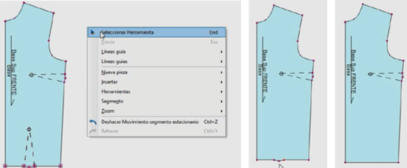

* En este punto ya se tiene la blusa con el largo deseado, es necesario darle la forma de cada uno de los puntos del cuerpo. Para marcar el punto de cintura tome la herramienta puntos sobre y fijar un punto con atributo de **escalado**, por costado con la medida de altura de cadera. Para verificar las medidas oprimir la tecla **F8**.

*Imagen 5*

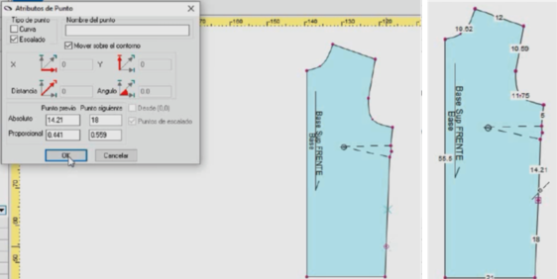

* Verifique el recorrido de la línea de cadera con la herramienta **medir**.

*Imagen 6*

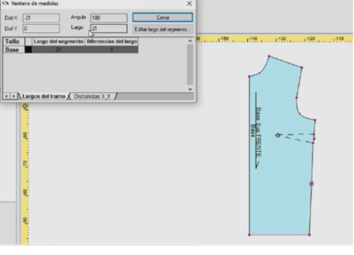

* Aumente la medida de 1/4 del contorno de cadera más pinza según el manual, en editar segmento en la ventana de **medidas**, asignar medida, y presione el botón **aceptar.**

*Imagen 7*

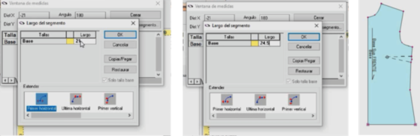

* Para marcar la pinza en segmento interno se debe marcar una línea guía en cintura. Con la herramienta **puntos sobre**, fije en el segmento de centro frente, un punto, en el punto de talle o cintura.

*Imagen 8*

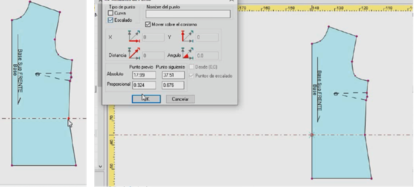

* En el grupo de herramientas **insertar** identifique la herramienta **botón**, y dé clic en **crear botón**. Para marcar el punto de pinza se debe tener en cuenta el primer y segundo lado de pinza, el análisis se hace tomando como referencia el ancho de pinza y la separación de busto.

*Imagen 9*

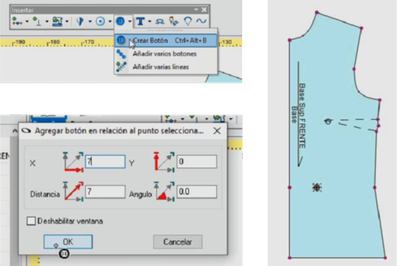

* Crear cada uno de los puntos de pinza con la herramienta **botón,** con el fin de poder marcar el ancho de la pinza.

*Imagen 10*

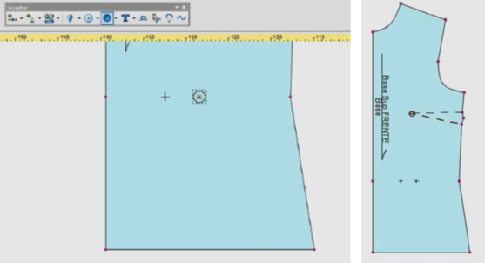

* Para marcar el largo de la pinza por la línea de cadera utilizar la herramienta **punto**.

*Imagen 11*

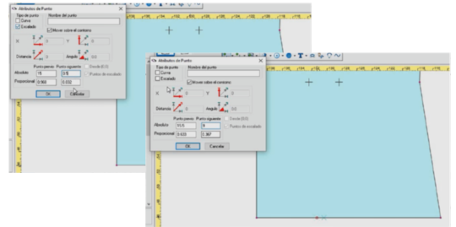

* Se debe identificar cada uno de los vértices de pinza, teniendo en cuenta que no se puede encontrar el vértice de pinza por costado y el vértice de pinza de ajuste.

*Imagen 12*

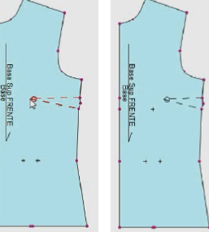

* Para marcar o dibujar la pinza, en la herramienta **dibujar**, opción **borrador** se puede ir marcando cada uno de los puntos o vértices señalados.

*Imagen 13*

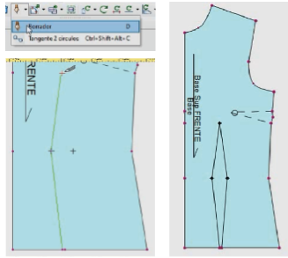

* Para trazar la parte posterior de la blusa hasta la cadera se parte desde el básico posterior. Trace una línea guía en el punto de cintura costado, en este caso debe tener en cuenta los desniveles de cintura, es decir, el largo de la prenda se dará desde el punto de costado cintura, mientras que la pinza se marcará desde el punto de cintura centro atrás.

Para alinear los puntos de cintura, en el grupo de herramientas de **contorno** seleccione **alinear puntos** (tecla rápida G), seleccione los puntos de cintura que se quieren alinear; siempre se debe marcar en el sentido de las manecillas del reloj.

*Imagen 14*

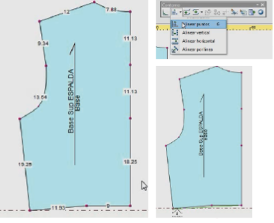

* En la ventana emergente seleccione **alinear** al **último** punto. En este caso debe seleccionar alinear **todos** los puntos.

*Imagen 15*

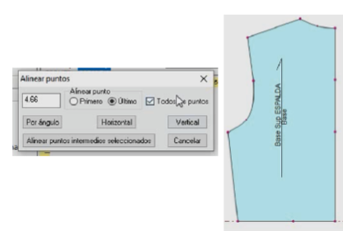

* En la caja de herramientas escoja **movimiento paralelo**, seleccione desde el punto de centro atrás hacia costado, en el sentido de las manecillas del reloj; extender hacia abajo, asignando la medida de altura de cadera, teniendo en cuenta el eje X y el eje Y.

*Imagen 16*

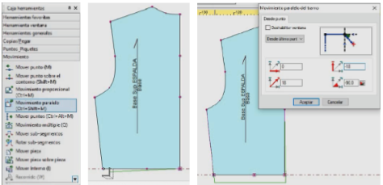

* En este punto ya se tiene la blusa con el largo deseado, es necesario darle la forma de cada uno de los puntos del cuerpo. Para marcar el punto de cintura tome la herramienta **puntos sobre** y fije un punto con el atributo de **escalado**, por costado con la medida de altura de cadera. Para verificar las medidas oprimir la tecla F8.

*Imagen 17*

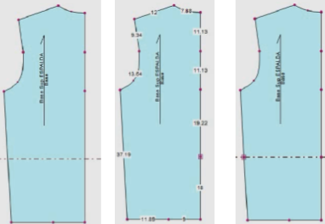

* Verificar el recorrido de la línea de cadera con la herramienta **medir**. Aumentar la medida de 1/4 del contorno de cadera más pinza según el manual; en editar segmento de la ventana de **medidas**, asignar medida, y posteriormente dé clic en el botón **aceptar**.

*Imagen 18*

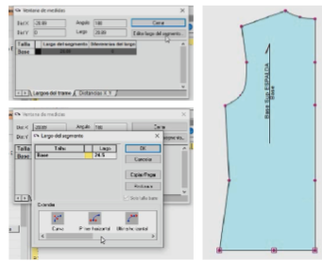

* Para marcar la pinza en segmento interno se debe marcar una línea guía en cintura. Con la herramienta **punto sobre,** fije en el segmento de centro frente, un punto, en el punto de talle o cintura. En el grupo de herramientas **insertar** identifique la herramienta **botón,** haga clic en crear **botón**. Para marcar el punto de pinza se debe tener en cuenta el primer y segundo lado de pinza, el análisis se hace tomando como referencia el ancho de pinza y la separación del busto.
* Crear cada uno de los puntos de pinza con la herramienta **botón**, con el fin de poder marcar el ancho de la pinza. Para marcar el largo de la pinza por línea de cadera utilizar la herramienta **punto sobre**. Se debe identificar cada uno de los vértices de pinza, teniendo en cuenta que no se puede encontrar el vértice de pinza por costado y el vértice de pinza de ajuste. Para marcar o dibujar la pinza, en la herramienta **dibujar,** opción **borrador** se puede ir marcando cada uno de los puntos o vértices señalados.

*Imagen 19*

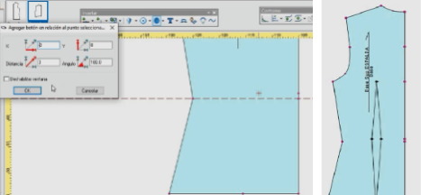

* Ya en este punto se identifica parte delantera y parte posterior.

*Imagen 20*

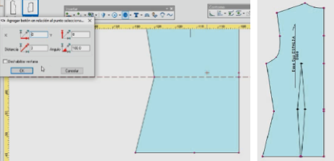

* Para trazar la pechera o el cruce de botonadura se deben eliminar todos los puntos del centro frente. En el grupo de herramientas **editar** escoja la herramienta **extender en paralelo** y seleccione la **línea centro frente** en el sentido de las manecillas del reloj; en la ventana emergente asigne la medida del cruce de botonadura.

*Imagen 21*

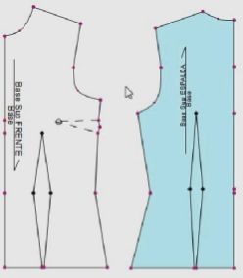

* Al realizar la extensión utilice la herramienta **crear un contorno interno paralelo al tramo seleccionado**, esta permite crear o extender el cruce de botonadura como se hace de manera manual sobre papel.

*Imagen 22*

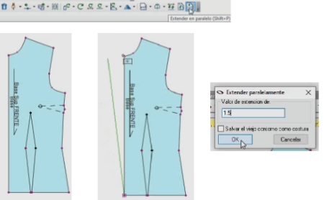

*23. Al realizar la extensión utilice la herramienta crear un contorno interno paralelo al tramo seleccionado, esta permite crear o extender el cruce de botonadura como se hace de manera manual sobre papel*

*Imagen 23*

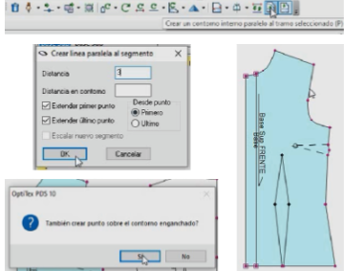

Para una mejor comprensión del tema revisar los siguientes videos de blusa hasta cadera delantero y posterior.

*Video - 9.7.1 Blusa hasta la cadera - delantero*

*Video - 9.7.2 Blusa hasta la cadera – posterior*

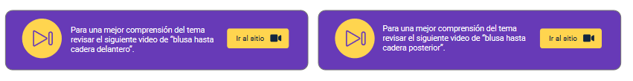

**1.7 Corte princesa y francés – Optitex**

* Antes de iniciar el corte princesa y el corte francés se hará el corte de almilla, trasladando la parte delantera hacia la parte posterior. A partir del punto cuello hombro y hombro sisa marque el recorrido de la almilla; una los dos puntos con la herramienta **dibujar**. Seleccionar la herramienta **cortar**, opción **cortar a pieza a lo largo de un interno**.

*Imagen 1*

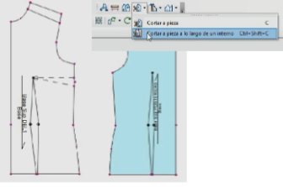

* Dé clic y verifique que aparece un hilo de tela independiente sobre la pieza que se quiere cortar. De igual manera, se habilita la ventana emergente de costuras, si se desea se puede asignar el margen de costura o en este caso como se viene trabajando, no se asigna margen de costura.

*Imagen 2*

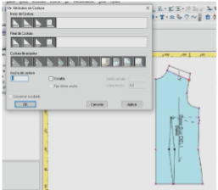

* Verificar que la pieza se puede trasladar o mover.

*Imagen 3*

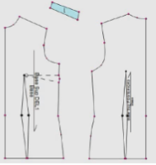

* Para poder unir la pieza al posterior se debe validar la medida de los escotes, diríjase al grupo de herramientas **insertar**, opción **voltear pieza** y seleccione **volteo horizontal.**

*Imagen 4*

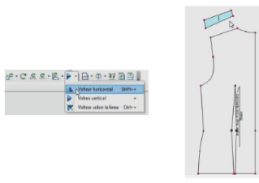

* Para que coincida hombro con hombro diríjase al grupo de herramientas **insertar**, opción **voltear pieza** y seleccione **volteo vertical**.

*Imagen 5*

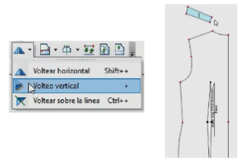

* Para unir las piezas diríjase a la herramienta **piezas**, opción **recorrido**. Haga clic en la pieza que se cortó el delantero y la parte posterior, y haga clic sobre la línea de hombro para unir la pieza.

*Imagen 6*

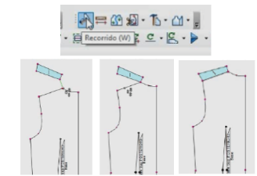

* Para fucionar las piezas, en el grupo de herramientas **piezas** seleccione **unir piezas** o unir partes.

*Imagen 7*

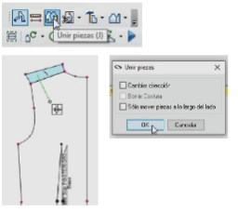

* Luego de fusionadas las piezas si no se identifican curvas suaves en cada unión suavice los puntos; tome la herramienta **selección**, haga clic sobre el punto y asigne atributo **curva**. Con la herramienta **mover punto** deslice el mouse hasta suavizar la curva. De igual manera, suavice el punto de hombro escote.

*Imagen 8*

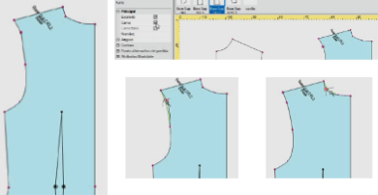

* Ya en este punto se identifica la corrección de las uniones en cada uno de los puntos de hombro. Si el hilo de tela que se identifica en la pieza no corresponde al hilo de tela del trazo o corte proceda a modificarlo con la opción **mover interno** (tecla rápida I). Arrastre o mueva el hilo de tela de la pieza delantera, haciendo intersección sobre el hilo de la tela posterior, haga clic sobre este; se identifica que el hilo de tela se modifica quedando paralelo al centro atrás.

*Imagen 9*

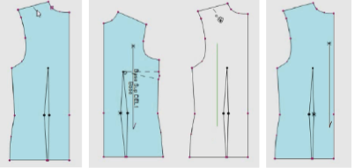

* Lo ideal es mover los hilos de tela en tal punto que no interfieran con los cortes que se van a trabajar. Para realizar los cortes, en el grupo de herramientas **pieza** seleccione **cortar,** opción **cortar pieza**. Haga clic sobre el punto de hombro, y en la ventana emergente, en la opción **proporcional**, asignar 0.5 para que quede en la mitad.

*Imagen 10*

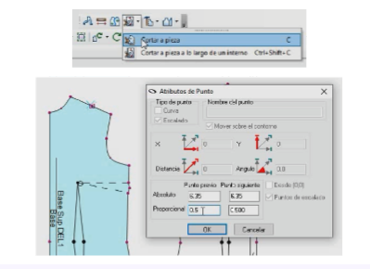

* Vaya al vértice de pinza, posteriormente al primer lado de pinza por cintura, y finalice en el primer lado de pinza por largo total. En la ventana emergente de **costura** haga clic en el botón **cancelar**, identifique el traslado o movimiento del corte.

*Imagen 11*

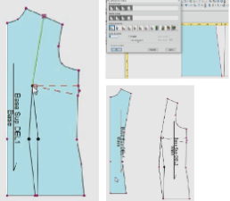

* Repita el ejercicio hasta generar el corte de costado. Identifique cada una de las piezas, centro, frente, costado y pinza.

*Imagen 12*

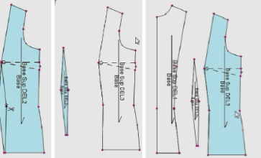

* En la pieza de costado identifique la pinza de recuperación de talle, para cerrar la pinza, en el menú herramientas, opción **escalado**, seleccione **cerrar pinza**. En la ventana emergente **fijar pinza** seleccione **intermedia entre primer y segundo segmento de pinza**.

*Imagen 13*

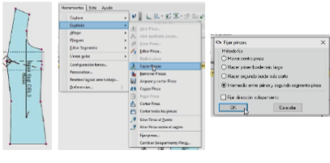

* Suavice los vértices de pinza en cada uno de los cortes.

*Imagen 14*

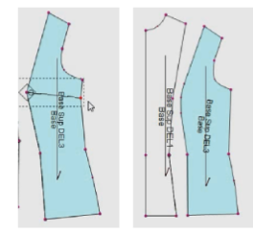

* Repita los mismos pasos en la parte posterior para generar el corte princesa en la espalda.

*Imagen 15*

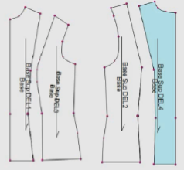

* Para generar el corte francés en cualquiera de las dos piezas repita los pasos anteriores, partiendo desde sisa, que es donde sale el corte francés.

*Imagen 16*

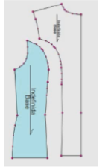

Para una mejor comprensión del tema revisar el siguiente video de corte princesa y francés.

*Video - 9.8 Cortes princesa y francés*

**

**1.8 Modelos de faldas - Optitex**

* Para el trazo de tres modelos de falda: falda media campana (página 36), falda con vuelo (página 37) y falda sirena revise en el manual de patronaje SENA (página 34).

*Imagen 1*

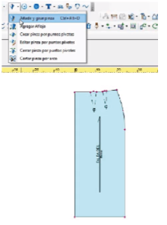

* Se trabajará la falda de dos pinzas para generar el vuelo hacia el ruedo, cree el primer traslado, tome la herramienta **pinza**, opción **añadir y girar pinza**.

*Imagen 2*

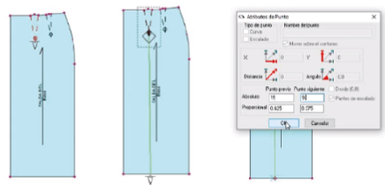

* Acérquese con el puntero al vértice de pinza, una vez cambie de color dé clic para seleccionarla y **arrastre** hasta el ruedo, en el recuadro **atributos de punto** proporcione la ubicación deseada del punto al cual se requiera trasladar la pinza.

*Imagen 3*

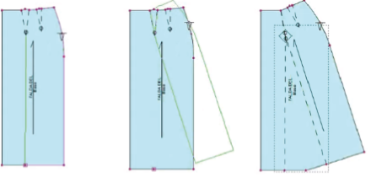

* Lleve el puntero a cualquier parte del costado de la falda, haga clic, gire, haga clic y traslade la pinza.

*Imagen 4*

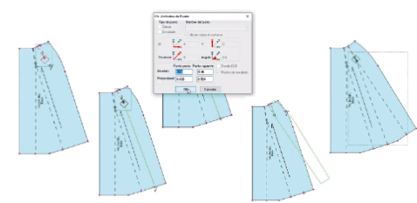

* Se realiza el mismo procedimiento trasladando la otra pinza, una vez cambie de color el vértice de pinza, haga clic para seleccionar y arrastre hasta el ruedo dando clic sobre este, en el recuadro **atributos de punto** indique la ubicación deseada, haga clic en cualquier parte del costado, gire, haga clic y traslade pinza.

*Imagen 5*

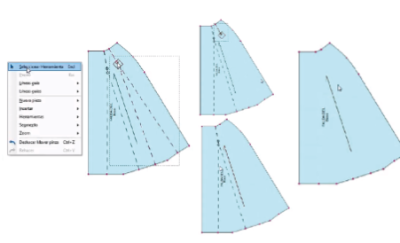

* Haga clic derecho en la herramienta **selección**, elija la pinza a eliminar y suprima cada una de las líneas para limpiar la pieza.

*Imagen 6*

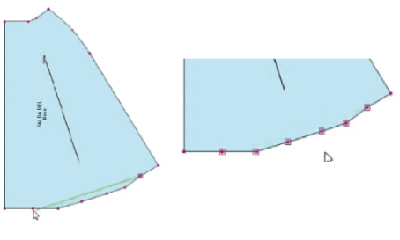

* Para suavizar los puntos que se generaron por los traslados de pinza seleccione los puntos en el sentido de las manecillas del reloj, haga clic en el último punto.

*Imagen 7*

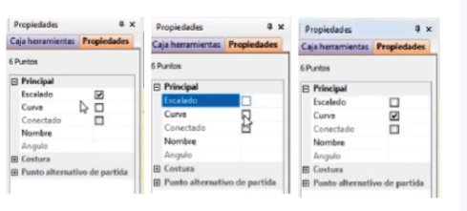

* En la pestaña **propiedades** se identifica que los puntos tienen atributo de **escalado**, desmárquelo y señale de **curva**.

*Imagen 8*

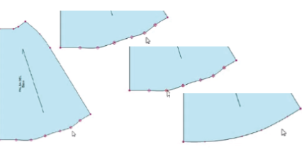

* Haga clic en los puntos que no se requieren, y luego suprimir.

*Imagen 9*

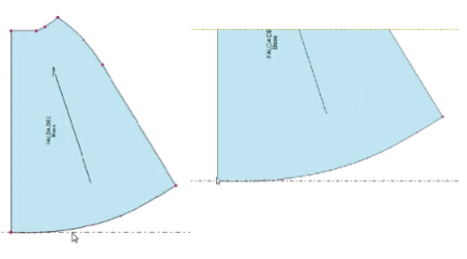

* Con ayuda de una línea guía ubique el ruedo de la falda centro frente y verifique que la curva no sobrepase la línea escuadrada.

*Imagen 10*

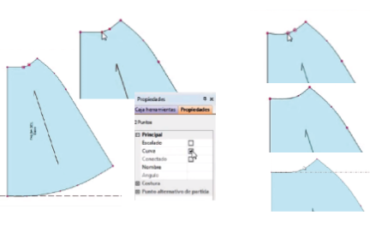

* Haga clic en los puntos de la cintura en sentido de las manecillas del reloj, en la pestaña **propiedades** quite el atributo de **escalado** y asigne el atributo de **curva**, suprima uno de los dos puntos y verifique que la línea guía de la curva no sobrepase la línea escuadrada.

*Imagen 11*

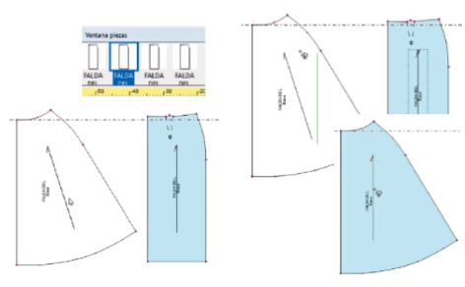

* Seleccione en la ventana piezas otra falda; para ajustar el hilo de tela seleccione la herramienta **copiar o mover interno**, arrastre al otro hilo de tela y haga clic.

*Imagen 12*

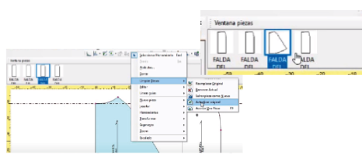

* Haga clic derecho sobre la falda previamente modificada, escoja la opción **limpiar pieza**, posteriormente seleccione **actualizar original**, suprima cada una de las líneas para limpiar la mesa de trabajo. Marque línea guía.

*Imagen 13*

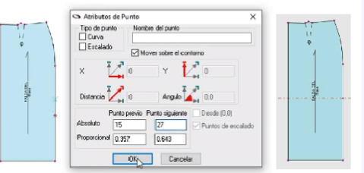

* Tome la herramienta **construir pieza**, haga clic sobre la pieza a seleccionar, haga clic para separar la pieza que se desea ampliar o modificar.

*Imagen 14*

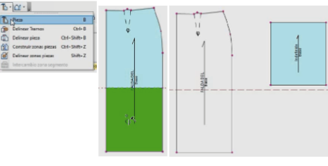

* Seleccione en el sentido de las manecillas del reloj dónde se va a dar el vuelo de la pieza. Seleccione en el grupo de herramientas **aflojar**, opción **abrir múltiples flojos** e indique el número de flojos que se quiere trabajar, los flojos corresponden al número de cortes para dar amplitud.

*Imagen 15*

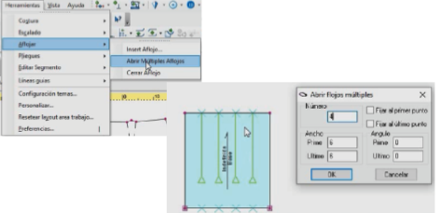

* En la ventana emergente, en la sección **anchos**, defina el rango que se quiere trabajar, desde el **inicio** hasta el **final** de las amplitudes.

*Imagen 16*

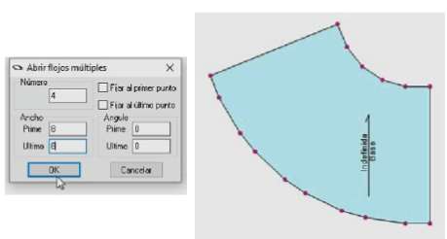

* Para suavizar la curva tome los puntos en el sentido de las manecillas del reloj, quite el atributo de **escalado** y asigne atributo de **curva**.

*Imagen 17*

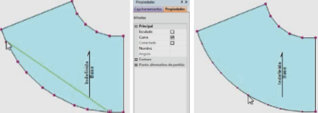

* Repetir el ejercicio para generar más vuelos, las alturas y anchos se pueden modificar.

*Imagen 18*

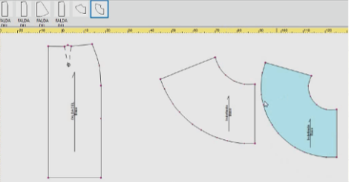

* Para dividir la parte superior de la falda y hacer que coincida con el corte o con el vuelo marque la línea guía a la altura de la separación.

*Imagen 19*

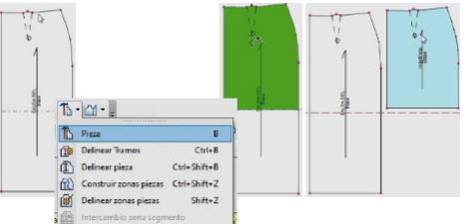

Para una mejor comprensión del tema le invito a revisar el video modelos de faldas en Optitex.

*Video - 9.9 Modelos de faldas – Optitex*

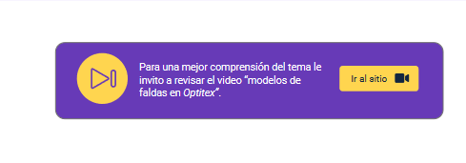

**2. Trazo y corte manual**

La industria textil se destaca por tener diferentes procesos productivos para elaborar prendas de vestir; cuando se habla de trazo y corte a nivel general, consiste en toda la optimización o acomodación de moldes sobre el material textil. Para abordar este tema, y de acuerdo con la necesidad de la industria textil frente al perfil de un patronista, se brindarán los conocimientos y se entregarán las herramientas técnicas requeridas en el área de prototipado o muestreo de producto.

**2.1 Reconocimiento de las prendas**

***¿Para qué?***

El reconocimiento de las partes que componen una prenda de vestir es sumamente importante para el proceso de trazo y corte, de esto depende una adecuada interpretación de los requerimientos de corte.

*Imagen 1*

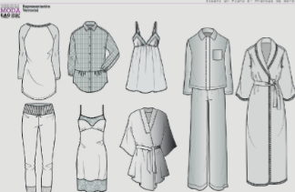

***Dibujo técnico***

Representación detallada de una prenda y las partes que la componen, permite identificar todas sus características técnicas, pespuntes, botones, costuras, pinzas, acabados. No tiene movimiento, pero se puede identificar la parte delantera y posterior.

*Imagen 2*

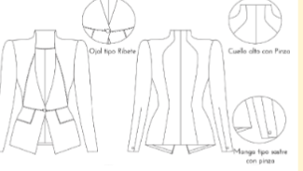

***Componentes de las prendas***

Los componentes son los elementos y/o partes de las que están formadas las prendas de vestir. Estos pueden ser:

* Exteriores
* Interiores
* Hilos
* Fornituras y complementos

*Imagen 3*

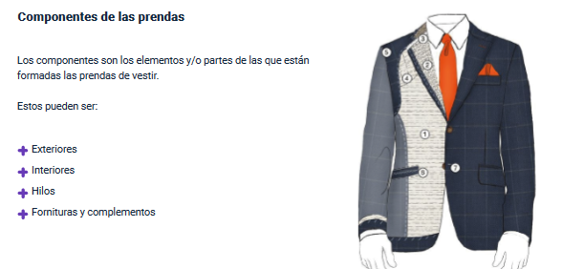

***Componentes exteriores***

Son todas las partes del material textil base con la que está elaborada la prenda en el exterior.

* 1. Delanteros y posteriores
  2. Cuellos
  3. Mangas
  4. Bolsillos
  5. Puños, entre otros

*Imagen 4*

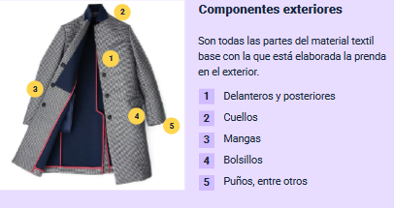

***Componentes interiores***

Todos aquellos elementos y/o partes que van en el interior o revés de la prenda, estos pueden ser:

1. Forro
2. Entretela
3. Guata
4. Sesgo

*Imagen 5, 5.2, 5.3, 5.4*

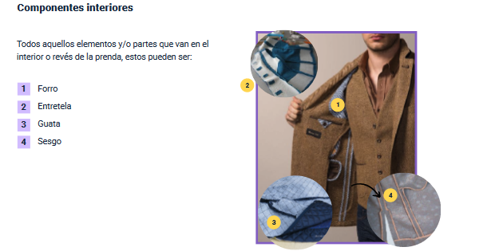

***Hilos***

Son uno de los elementos principales que logran unir las diferentes partes de la prenda.

1. Pespuntes
2. Puntadas decorativas
3. Bastas
4. Puntadas manuales

*Imagen 6,7,8 y 9*

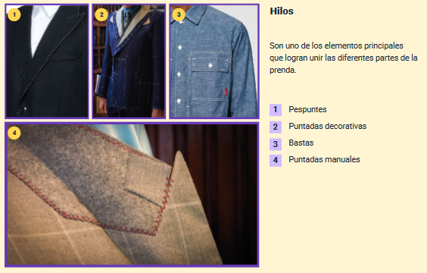

***Fornituras y complementos***

Las fornituras son el conjunto de accesorios y adornos que puede llevar una prenda de vestir. Dentro de ellos se identifican: los botones, las cremalleras, corchetes, broches de presión, hebillas, ojetes, vivos, puntillas, cintas, apliques, gomas, cordones, etc.

*Imagen 10,11 y 12*

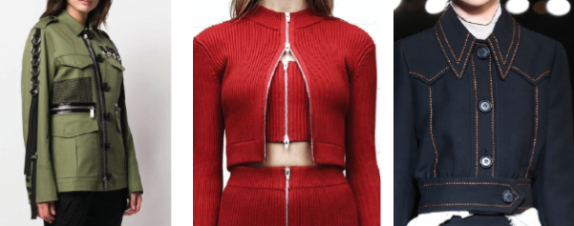

***Identificación de piezas***

Cada prenda está compuesta por piezas que tienen un nombre específico de acuerdo con la ubicación. Cada pieza tiene especificaciones técnicas de acuerdo con el proceso de extendido y corte del textil.

*Imagen 13*

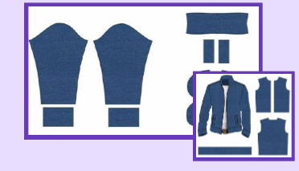

**Reconocimiento de las partes que conforman una prenda de vestir**

*Imagen 14 y 15*

*Imagen 16 y 17*

*Imagen 18 y 19*

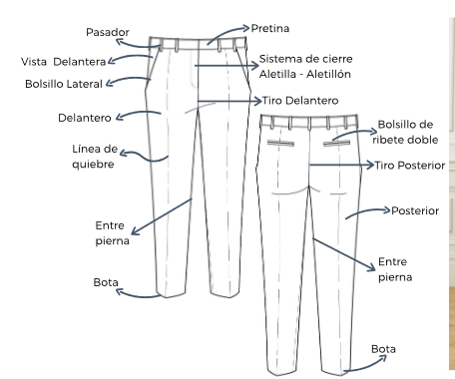

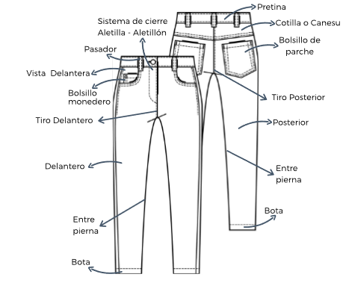

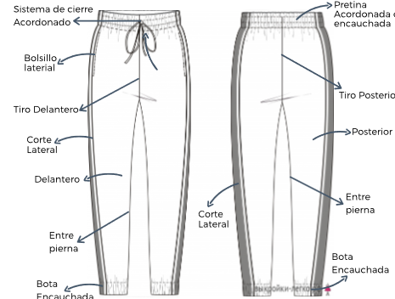

**Despiece pantalón**

*Imagen 20*

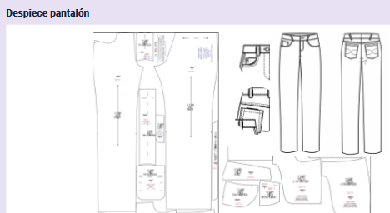

**Despiece cargo**

*Imagen 21*

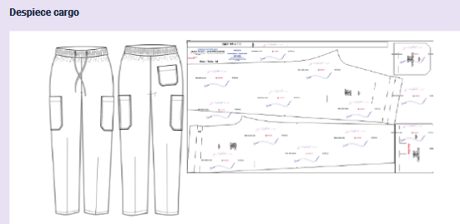

Reconocimiento de las partes que conforman una prenda de vestir.

*Imagen 22, 23 y 24*

*Imagen 25, 26 y 27*

**Despiece de camisa**

*Imagen 28*

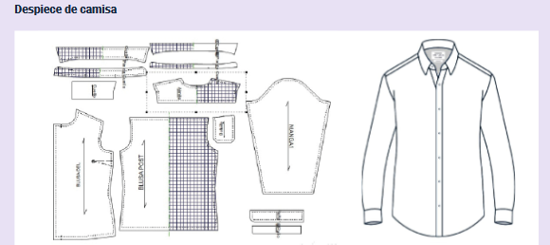

**Despiece de blusa**

*Imagen 29*

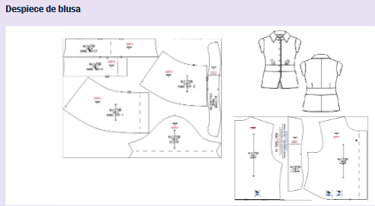

Reconocimiento de las partes que conforman una prenda de vestir.

*Imagen 31 y 30*

*Imagen 33 y 32*

**Despiece de chaqueta**

*Imagen 34*

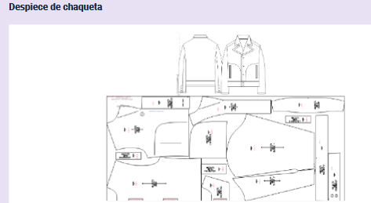

**2.2 Conceptos de trazo y corte**

**Trazo y corte**

En el proceso de trazo y corte se revisa y analiza el mejor aprovechamiento de los tejidos mediante técnicas de marcadas, dependiendo en gran parte, de la calidad de la confección de la prenda; por tal motivo, constituye una tarea determinante en el costo total del producto.

*Diapositiva 2*

**¿Qué es el trazo?**

Procedimiento que se realiza sobre el material textil con jaboncillo o tiza, teniendo en cuenta las características dimensionales del tejido a cortar.

* Patrones
* Escuadras o reglas
* Papel de trazo
* Lápices
* Metro
* Jaboncillo de tiza
* Mesa

*Diapositiva 3*

La marcación de las piezas que componen la prenda, sea manual o asistida por computador, requiere la adecuada distribución de los patrones sobre la extensión de la tela. El trazo se debe realizar por cada material, por ejemplo:

* Trazos en tela
* Forro
* Entretelas

Se debe tener en cuenta cantidades y tallas según orden de corte. En el caso del corte troquelado se realiza mediante el uso de plantillas colocadas a presión y se procede a cortar.

*Diapositiva 4*

**¿Qué es el corte?**

El corte se define como el proceso de transformación de la materia prima textil (tejido o tela) en piezas útiles para confeccionar prendas de vestir, este proceso de transformación se realiza utilizando máquinas especializadas de corte o con tijeras convencionales.

Para obtener excelentes resultados en el proceso de corte se requiere de:

* Maquina de corte o tijeras convencionales
* Otras herramientas.

*Diapositiva 5*

**Tipos de corte**

* ***Manual:*** requiere la utilización de tijeras más o menos de 8 pulgadas, usadas solo para corte de tela; se colocan directamente los moldes y se procede a cortar.
* ***Convencional:*** utiliza maquinaria y equipos electromecánicos, disminuyendo la intervención de operaciones manuales.
* ***Automático:*** comprende mesa, unidad de control conformado por el ordenador con software especializado, cabezal de corte y carro extendedor automático, permitiendo optimizar el espacio y tiempos de corte.

*Diapositiva 6*

**Herramientas**

Patrones – regla – metro – jaboncillo o tiza – papel trazo – mesa de corte

*Diapositiva 7*

**Máquinas de corte industrial**

Cortadoras automáticas - cortadora sin fin – cortadora vertical – cortadora circular – cortadora de mano – guante de malla

*Diapositiva 8 – imagen 1*

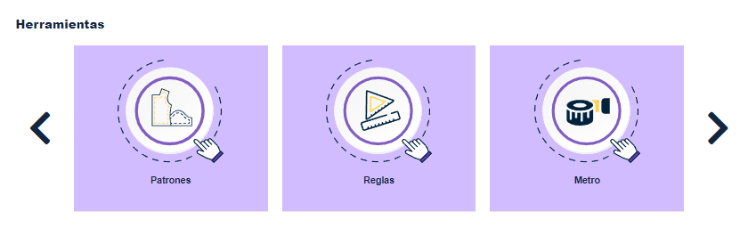

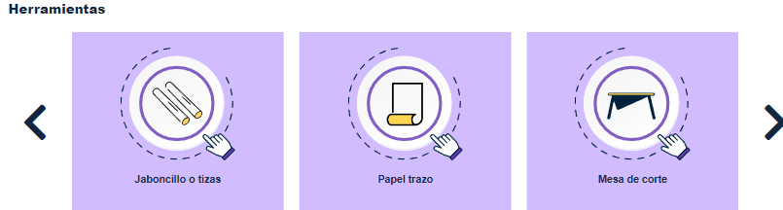

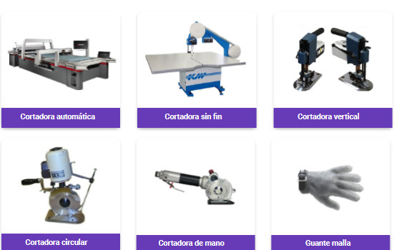

**Otras herramientas**

Tijeras – punzón – máquina perforadora – agujas o alfileres para sujeción textil

*Diapositiva 9 -imagen 2*

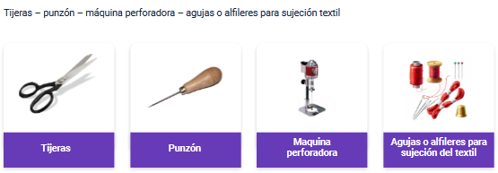

**Urdimbre y trama**

*Urdimbre:* la serie longitudinal de los hilos recibe el nombre de urdimbre, y cada uno de los elementos que la constituyen se denomina hilo. Los hilos verticales son la urdimbre.

*Trama:* la serie transversal recibe el nombre de trama, y cada una de sus unidades se denomina pasada. Las pasadas horizontales son la trama.

*Diapositiva 10*

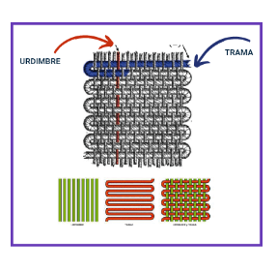

**Hilo de tela**

El **hilo de tela**se conoce también como **sentido de hilo**, y se refiere a la dirección que siguen los hilos de urdimbre (longitudinal) y trama (transversal). La línea que atraviesa la urdimbre y la trama en sentido diagonal es conocida con el nombre de **sesgo o bies.**

*Diapositiva 11*

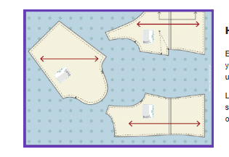

**Sesgo o bies**

Se llama sesgo o bies al sentido diagonal de las telas en un ángulo de ***45° grados****;* diagonal o al sesgo aporta mejor caída y cierta elasticidad. En algunos casos es necesario cortar las piezas de una prenda al sesgo debido a su diseño.

*Diapositiva 12*

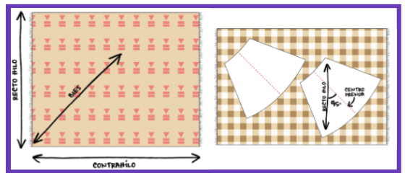

**En el material textil**

*Diapositiva 13*

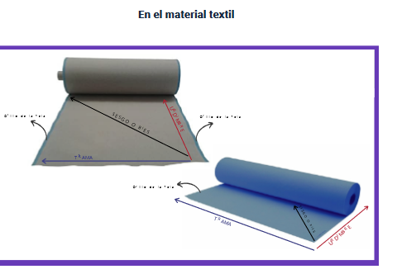

**Anchos de las telas**

Los anchos de las telas que se pueden encontrar normalmente en los puntos de venta tienen diferentes medidas que suelen estar normalizados. Estos anchos vienen de fábrica y se dividen en:

* Ancho simple
* Ancho angosto
* Ancho doble
* Ancho especial

*Diapositiva 14*

**Ancho angosto**

Están elaborados a partir de ***0,5 mm hasta 25 cm*** de ancho, en este grupo se encuentran los encajes, franjas, cintas, elásticos, etc.

*Diapositiva 15*

**Ancho simple**

Están elaborados a partir de ***70 cm a 90 cm*** de ancho, en este grupo se encuentran cambre, paños, fieltro, blonda, satén, lino, etc.

*Diapositiva 16*

**Doble ancho**

Están elaborados a partir de ***140 cm y 150 cm*** de ancho, en este grupo se encuentran paños, tafetán, popelina, crepé, entretelas, denim, etc.

*Diapositiva 17*

**Ancho especial**

Están elaborados a partir de **2,80 cm**, en este grupo se encuentran la tapicería y la decoración.

*Diapositiva 18*

**Orillos de tela**

Son los bordes longitudinales de la tela, están tejidos con una apariencia diferente y densa, como consecuencia de tratamientos de humectación y secado, que sufren una vez han sido tejidas para su estabilización.

*Diapositiva 19*

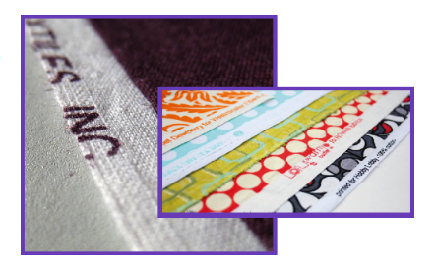

**¿Cómo surgen?**

Los agujeritos de los orillos son realizados por unas plaquetas de agujas situadas en los laterales de los hornos encargados de secar las telas y que hacen que estas se mantengan sujetas y estiradas en su ancho durante todo el proceso. Suelen perforar el tejido desde el revés hacia el derecho, por lo que, por regla general, las rebabas de las perforaciones en los orillos indican el **derecho de la tela.**

*Diapositiva 20*

**Tipos de orillos**

El propósito del orillo es que la tela no se deshilache. Según el diseño o fabricante los orillos de la tela se dividen en:

* Orillo metido
* Orillo leno
* Orillo de puntada cadeneta
* Orillos fusionados
* Orillos lisos
* Orillos de cinta

*Diapositiva 21*

**Orillos metidos**

Una aguja especial en forma de gancho impulsada por una leva, después de que esta se corta, la inserción del extremo del hilo retorna, formando así un borde fuerte. Este sistema es usado generalmente en las telas de peso ligero a medio.

*Diapositiva 22*

**Orillos leno**

Estos orillos se obtienen uniendo la trama con fuertes hilos adicionales y eliminando mediante corte los extremos de la trama que sobresalen. Este sistema es usado generalmente en las telas de peso pesado.

*Diapositiva 23*

**Orillo de puntada cadeneta**

Este tipo de orillo se produce mayoritariamente en un mecanismo de tejido de punto, se realiza principalmente en una máquina de tejer por medio de agujas.

*Diapositiva 24*

**Orillo fundido**

Se obtiene presionando unos elementos mecánicos calientes en el borde de la tela, este método se puede aplicar en textiles de fibras sintéticas.

*Diapositiva 25*

**Orillos lisos**

Este tipo de orillo también llamado orillo de estampación es usado para controlar los colores básicos que tiene el dibujo, enumerándolos en el orden de estampación, además añade la marca del fabricante.

*Diapositiva 27*

**Orillo de cinta**

Este tipo de orillo es utilizado por los fabricantes de textiles clásicos como paños, también tejen sus nombres en el orillo para que sean identificados fácilmente en las sastrerías a medida.

**2.3 Proceso de extendido**

**¿Qué es el extendido?**

El tendido o extendido consiste en ubicar la tela sobre una superficie plana (mesa de corte), ya sea una capa de tela o varias según la orden de producción; se extiende la tela considerando las características del textil, se prepara y selecciona los materiales e instrumentos necesarios para la ejecución de la tarea; el extendido se puede realizar de dos formas:

* Con carro extendedor (manual y automático)
* Manual

*Diapositiva 2*

**Máquinas automáticas**

Extendedora automática, extendedora de codo.

**Máquinas manuales**

Extendedora de carro o coche.

*Diapositiva 3*

**Herramientas**

Pesas, pinzas, agujas o alfileres para sujeción textil.

*Diapositiva 4*

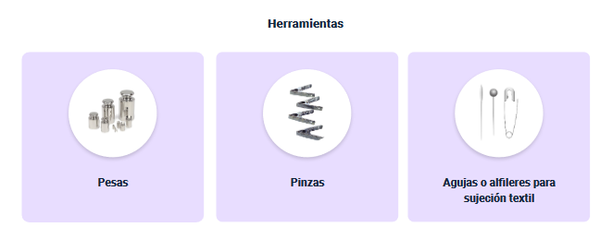

**Extendido manual**

En el extendido manual se sitúa la pieza de textil en un extremo de la mesa, mientras dos operarios efectúan el estirado de la tela (pueden también utilizar un carro de extendido) hasta el largo previamente establecido.

*Diapositiva 5*

Recomendaciones:

* **Alineación:** se recomienda que el textil se encuentre completamente alineado al orillo, de ser posible alinear los dos orillos.
* **Tensión:** en lo posible evitar la tensión en la tela, ya que después del corte las piezas pueden quedar reducidas (pequeñas con relación al tamaño real del molde).
* **Arrugas:** evitar que la tela se encuentre arrugada en el tendido para que no se formen burbujas de aire, que ocasionan distorsiones en el corte.
* **Consumo:** cortar solamente lo necesario para evitar más consumo de tela, controlando el desperdicio de acuerdo con la acomodación de los moldes.

*Diapositiva 6*

**Preparación del textil**

Algunos textiles se pueden encoger o aumentar después de ser sometidos al lavado o planchado, por tal motivo, se sugiere que antes de realizar cualquier proceso de extendido y corte, el textil sea sometido a lo siguiente:

* Pruebas de % de elongación o reducción
* Pruebas de fusionado
* Lavado
* Planchado
* Identificación de defectos textiles

*Diapositiva 7*

**Disposición de la tela sobre la mesa**

Extienda el textil sobre la mesa y defina el tipo de extendido de acuerdo con los patrones que desea trabajar:

* Tendido abierto
* Tendido cerrado

*Diapositiva 8*

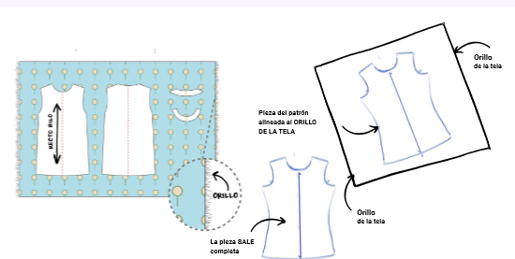

**Tendido abierto**

*Diapositiva 9*

**Tendido cerrado**

*Diapositiva 10*

**Extendido industrial**

El proceso de extendido industrial se realiza a través del software especializado (CAD, sistemas de diseño asistido por computador: Optitex, Lectra, Audaces). Este proceso se realiza según las especificaciones de la orden de corte o ficha técnica. Los extendidos utilizados en la industria son:

* Extendida cara arriba
* Al lomo o doblez de tela
* Cara a cara
* Zigzag
* Escalonado o espiga

*Diapositiva 11*

**Extendido cara arriba**

La capa de tela se extiende según el largo del trazo, es importante determinar cuál es el derecho de la tela, ya que esta debe quedar mirando hacia arriba con respecto a la mesa. Se extiende la capa desde el inicio del trazo hasta el final del largo del trazo y se procede a cortar; nuevamente se desplaza la siguiente capa desde el inicio y se repite el proceso el número de veces que requiera las capas.

*Diapositiva 12*

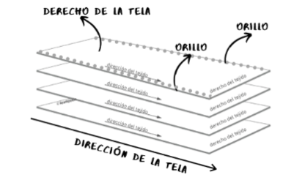

**Extendido al lomo o doblez de tela**

Se realiza cuando la tela se dobla a la mitad de su ancho, se une orillo con orillo formando un doblez de tela en un extremo, conocido como lomo. Al doblar la tela queda derecho con derecho, lo que se denomina careado o cara a cara. Este tipo de extendido se utiliza para cortar prototipos, es utilizado por modistas o sastres.

*Diapositiva 13*

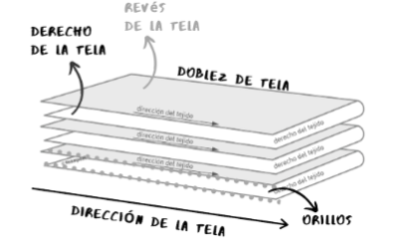

**Extendido cara a cara**

La capa de tela se extiende según el largo del trazo, es importante determinar cuál es el derecho de la tela, ya que la primera capa debe quedar con el derecho hacia arriba con respecto a la mesa. Se extiende la capa desde el inicio del trazo hasta el final del largo del trazo y se procede a cortar.

Se repite el proceso con la siguiente capa, pero teniendo en cuenta que esta debe quedar con el derecho de tela hacia abajo, quedando cada a cara con la primera capa. Las siguientes capas deben quedar en pares, derecho con derecho de la tela.

*Diapositiva 14*

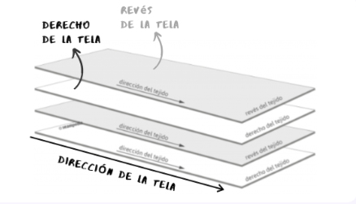

**Extendido zigzag**

El proceso es igual al extendido cara a cara, la diferencia es que no se cortan los extremos. Una vez llegado al extremo dobla sobre sí mismo para hacer el recorrido en sentido contrario. De esta forma las capas de tela deben quedar pares cara con cara y revés con revés.

*Diapositiva 15*

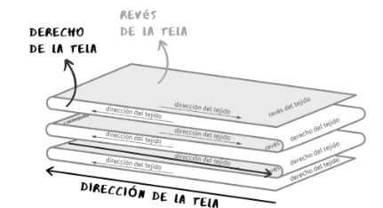

**Extendido escalonado o espiga**

Es un extendido cara arriba en el que los largos de las capas de tela no son iguales. Las capas más largas se colocan debajo y las más cortas se colocan arriba formando un escalón, este tipo de extendido se emplea para ajustar en un solo trazo diferentes cantidades en relación con tallas y colores de prendas a cortar.

*Diapositiva 16*

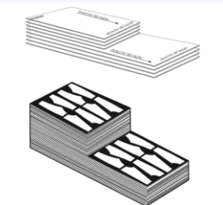

**2.4 Tipos de trazo**

Tipos de trazo según requerimientos de patronaje:

*Diapositiva 1*

* Requerimientos desde patronaje
* Tendido y marcación
* Características del material

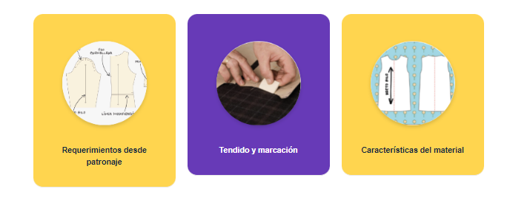

**Señalización**

Para tener claro los requerimientos desde el área de patronaje es importante identificar y conocer la respectiva señalización de patrones:

* Hilo de tela
* Referencia o diseño
* Nombre de la pieza
* Número de veces a cortar
* Tipo de material
* Número de pieza en el tendido
* Piquetes
* Plantilla

*Diapositiva 5*

**Señalización – Hilos de tela**

Urdimbre, trama, sesgo o bies.

*Diapositiva 6*

Hilo de tela una cabeza hacia arriba, hilo de tela una cabeza hacia abajo, hilo de tela una cabeza doble.

*Diapositiva 7*

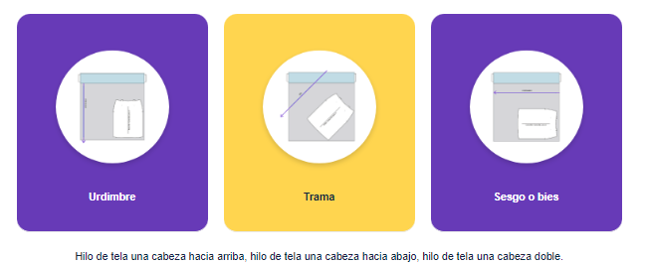

**Trazo bidireccional**, **vello en ambos sentidos**

Este trazo/marcado se realiza cuando el hilo de tela tiene la cabeza doble; se pueden colocar los patrones en dos sentidos de dirección.

El material textil que se utilice no debe tener restricción con respecto a sus características.

Hilo de tela una cabeza doble.

*Diapositiva 8*

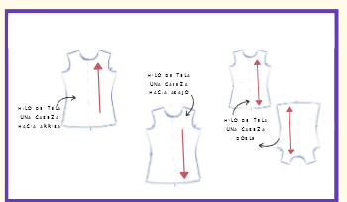

**Bidireccional, vello en ambos sentidos**

*Diapositiva 9*

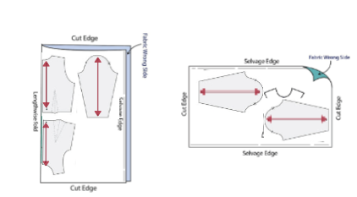

**Trazo direccional**, **vello en un solo sentido**

Este trazo/marcado se realiza cuando el hilo de tela tiene la cabeza sea hacia arriba o hacia abajo; se deben colocar los patrones en un sentido de dirección. El procedimiento de marcado tendrá por resultado un producto con la más elevada calidad. Este tipo de trazo se usa para materiales que tienen restricción con respecto a sus características en cuanto a brillo, cambio de color al tacto, estampados, dirección de pelo/vello, entre otros.

Hilo de tela una cabeza hacia arriba - Hilo de tela una cabeza hacia abajo

*Diapositiva 10*

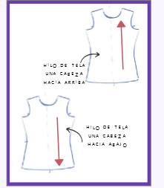

**Direccional** - **vello en un solo sentido**

*Diapositiva 11*

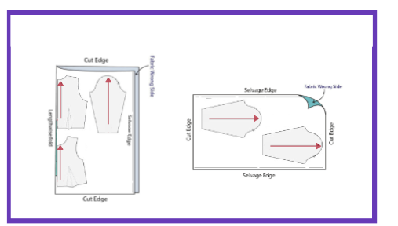

**Señalización:**

* Referencia o diseño: ref:20201208
* Nombre de la pieza: delantero o frente
* Número de veces a cortar o marcadas: x 3 veces
* Tipo de material: x 1 v material base

x 1 v material forro

x 1 v material entretela

* Número de pieza en el tendido: 1/2

*Diapositiva 12*

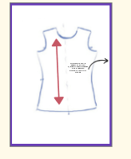

**2.5 Tendido marcación y corte**

**Introducción**

El tendido y marcación son una parte clave para el proceso de corte, este procedimiento requiere de precisión y técnica. Una vez identificados los requerimientos desde el área de patronaje se procede a realizar el tendido y marcación, para ello es importante seguir los siguientes pasos:

* Identificar el ancho útil
* Ubicación de patrones
* Marcación
* Corte

*Diapositiva 2*

**Ancho útil**

Es importante identificar el ancho útil del material textil antes de empezar a desarrollar el trazo; se sugiere lo siguiente:

1. Identificar el ancho total del textil
2. Definir cuánto mide el orillo

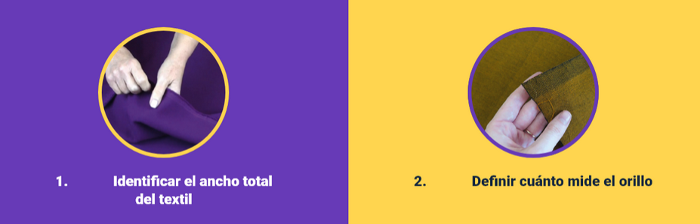

El ancho útil se halla restando al ancho total de la tela, el orillo.

*Diapositiva 3*

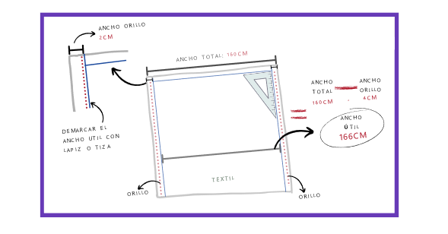

**Ubicar patrones**

Una vez identificado, analizado y alistado:

1. Los requerimientos del patrón desde el área de patronaje
2. El tipo de extendido/tendido a trabajar
3. El ancho útil

Se procede a hacer el trazo o marcación del molde o patrón en el textil.

*Diapositiva 5*

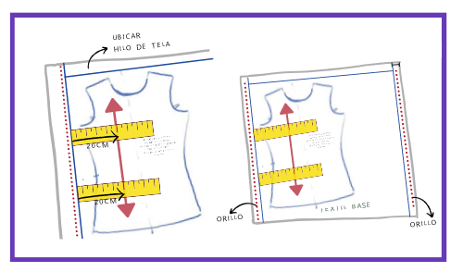

*Ubicación – Gráfica.*

*Diapositiva 6*

**¿Cómo transferir patrones?**

1. Marcar con tiza o jabón
2. Pinar o alfileres
3. Pesas para sujetar

*Diapositiva 7*

**Tipos de marcación**

Para transferir patrones al textil existen dos formas que son las más implementadas.

*Diapositiva 8*

Es el método más utilizado por los sastres para marcaciones especiales sobre el textil; este método tiene puntos con hebras de hilo que sirven de guía, sin llegar a manchar el textil. Esta es una puntada suelta en bucle como una indicación de dónde coser finalmente.

*Diapositiva 9*

**Tipos de marcación, alfileres**

Fijar patrones con alfileres.

Los alfileres vienen en una variedad de tamaños. Si la tela es gruesa use alfileres grandes y largos, si la tela es delgada y delicada como la seda utilice alfileres pequeños y cortos para evitar dañarla.

Inserte los alfileres cada 3 cm al rededor del patrón y en puntos claves, evite coger mucha cantidad del textil para evitar los bucles y malformaciones a la hora de pinar, es recomendable ubicar los alfileres de forma diagonal.

**Pinar**: insertar alfileres en el textil para asegurar el molde.

*Diapositiva 10*

**Lo que no se debe hacer:**

* Asegurar con cinta
* No fijar los patrones
* No cortar el margen del patrón de forma inadecuada
* Marcar con tiza de forma inadecuada

*Diapositiva 11*

**Proceso de corte**

Luego de realizar y seguir cada uno de los pasos para una adecuada calidad del proceso, se continúa con el corte del textil de acuerdo con la marcación. Para ello, es importante conocer las herramientas fundamentales para este proceso y elegir las adecuadas, lo cual garantiza un mejor trabajo.

*Diapositiva 12*

**Herramientas**

*Tijeras castellanas:* tienen los dos orificios para los dedos del mismo tamaño, suelen tener un tamaño medio y son bastante ligeras, se recomiendan para textiles de peso liviano.

*Tijeras sastre:* uno de los lados de la hoja no sobresale a su mango, permitiendo de esta manera apoyar las tijeras en la mesa a la hora de cortar la tela; tienen un tamaño y peso mayor. Se recomiendan para textiles de peso mediano a pesado.

*Diapositiva 13*

*Tijeras de zigzag:* poseen dientes en las hojas, lo que crea un patrón de corte en zig zag. La función principal de este tipo de tijeras es la de evitar que se deshilache el textil después del corte.

*Cortadores térmicos:* estos cortadores se emplean para el corte de acrílico y textiles. Una vez cortada la tela queda sellada y no se deshilacha.

*Diapositiva 14*

*Cúter rotatorio:* se caracteriza por ser el mejor cortador para telas, lonas, láminas plásticas, hule, vinilos y otros materiales textiles tejidos o no tejidos (fieltro). Su mango facilita el manejo, perfección y agilidad a la hora de cortar, se puede apoyar con reglas y otros elementos para una mejor precisión del corte.

*Diapositiva 15*

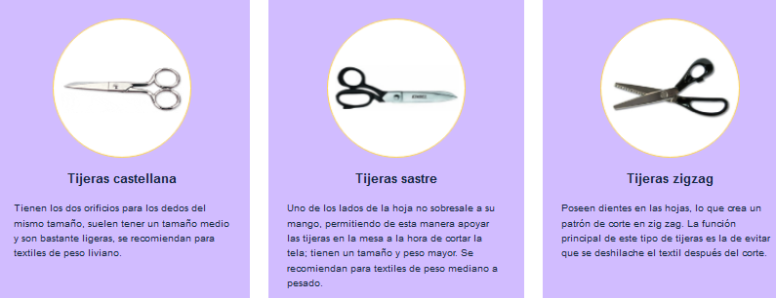

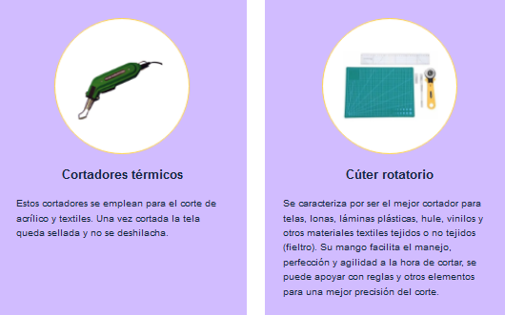

**Tips de corte**

* Con una mano sostenga la tela y con la otra realice el corte
* Realice cortadas amplias
* El tendido no se mueve, lo que se mueve son las tijeras, la mano y el operario a medida que se va cortando.
* En cada piquete, hacer un pequeño corte de máximo 3 mm de profundidad.

*Diapositiva 16*

**2.6 Características del material**

Tipos de trazo

* Requerimientos desde el patronaje
* Tendido y marcación
* Características del material

*Diapositiva 2*

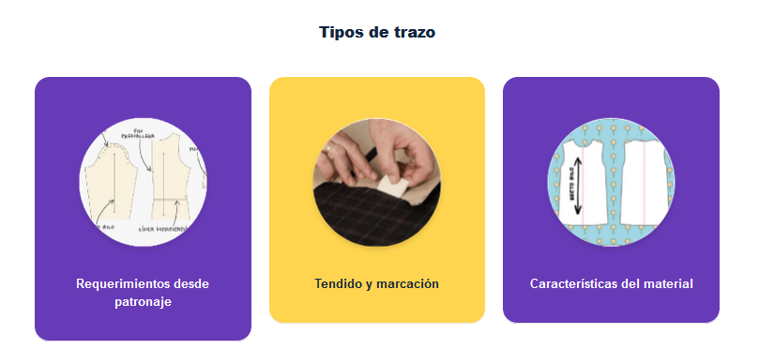

**¿Para qué?**

El reconocimiento de las características del material textil a trabajar es sumamente importante para asegurar una calidad óptima en la prenda al cortar y ensamblar. Antes de cada proceso de tendido, marcación y corte se deben verificar dichas características.

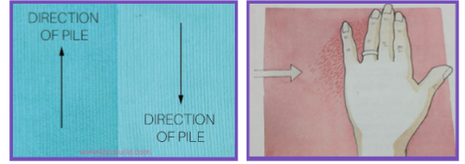

*Diapositiva 3*

**¿Qué es la textura nap (vello, pelusa, siesta)?**

Nap es la textura de los textiles que van en una dirección particular. Esta propiedad de la prenda es fundamental para garantizar la calidad de la misma. En algunos textiles se logra evidenciar el nap a simple vista como velvet, fleece, piel sintética, denim cepillado, franela, gamuza sintética, sarga, elástica, tela de felpa, etc.

*Diapositiva 4*

**¿Por qué es importante el nap?**

El nap es muy importante para determinar cómo se establece el patrón en el textil, en este caso se trabaja siempre un trazo direccional. Se debe tener en cuenta lo siguiente:

1. Acabados de la prenda
2. Determinar el consumo del textil

*Diapositiva 5*

* + - 1. Acabados de la prenda: si no se tiene en cuenta el nap al momento de cortar la prenda, la prenda terminaría con brillos diferentes en cada pieza, necesitan un color y una textura uniforme en toda la pieza.
      2. Determinar el consumo del textil: se debe determinar el consumo de material que requiere la prenda para garantizar que todo el textil sea suficiente para el corte, lo cual es una clara desventaja, ya que se desperdicia mucha tela al seguir un trazo direccional.

*Diapositiva 6*

**¿Cómo identificar el nap?**

Al pasar las manos suavemente por el textil para sentir el nap/pelusa

* La sensación más suave es la dirección con nap/pelusa
* La sensación más áspera es la dirección contraria al nap/pelusa
* El brillo de la tela es diferente cuando se ve desde diferentes direcciones

*Diapositiva 7*

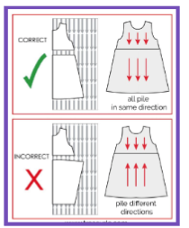

**Trazo o marcado**

Se recomienda que cuando se utilice este tipo de textiles con nap, el proceso de transferir los moldes al textil se trabaje preferiblemente en un tendido abierto, sujetado con alfileres. Para marcar pinzas o elementos clave se recomienda los hilvanes o *tailor tacks*.

*Diapositiva 8*

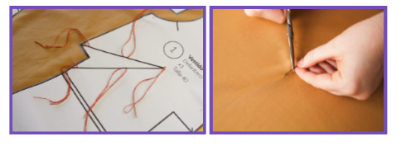

**Piel sintética**

La piel sintética también cuenta con nap/siesta que es mucho más sencilla para identificar la dirección del vello. En este caso se debe trabajar:

* Trazo direccional
* Tendido abierto
* Marcación por el revés con tiza

Algunas tienen el vello más largo que otras, por eso es importante realizar un trazo, marcado y corte de forma adecuada.

*Diapositiva 9*

**Tips de corte, piel sintética**

Cortar en el sentido del nap/vello. Realice cortadas pequeñas, preferible con la punta de la tijeras. Una vez cortado se sugiere eliminar el exceso de vello/pelo por el margen de costura, teniendo en cuenta la dirección del pelo se recomienda confeccionarlo en esa misma dirección.

*Diapositiva 10*

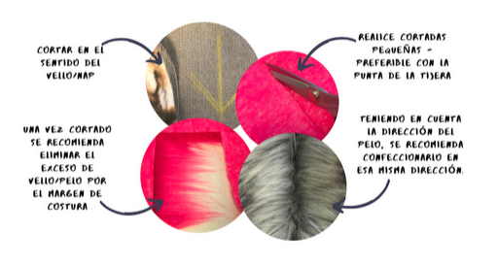

**Textiles estampados**

Los textiles estampados también se deben trabajar con un trazo direccional, ya que de esto depende la dirección del estampado que se desee en la prenda terminada. Esto significa que todas las piezas deben cortarse en la misma dirección para que el estampado quede acorde al diseño.

*Diapositiva 11*

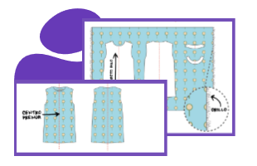

**Textiles de cuadros**

La continuidad de las líneas y el dibujo/cuadros en las prendas producen un efecto agradable a la vista.

Hacer coincidir cada una de las líneas, cuadros o elementos del dibujo del textil requiere precisión; sin embargo, esto se utiliza en prendas de muy altos estándares de calidad, ya que el corte se debe hacer preferiblemente individual.

*Diapositiva 12*

**Tendido y corte**

Para los textiles de cuadros se recomienda trabajarlos de la siguiente manera:

* Trabajar despiece sin costura
* Trazo direccional
* Tendido abierto cara arriba
* Marcación por el revés con tiza
* Fijar los patrones con alfileres

*Diapositiva 13*

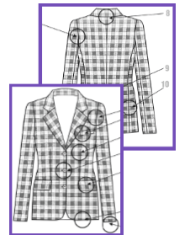

**Tips de corte para cuadros**

* Ubicar los patrones en el textil y alinear para que coincidan las líneas
* Trazar en los patrones las líneas
* Realizar esto con cada una de las piezas de la prenda
* Una vez ubicados se debe ir pintando y con la tiza ir agregando margen de costura

*Diapositiva 14*

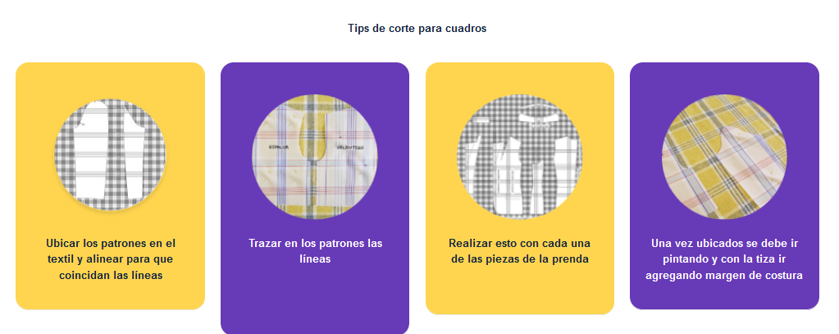

**2.6.1 Ejemplo de tipos de tendido con diferentes características del material**

En el desarrollo de los contenidos se han identificado términos técnicos de la industria, los cuales se irán apropiando con mayor rigor en la práctica; la inmersión en la industria y el mercado permitirá afianzar cada vez más los conocimientos teóricos; sin embargo, con el fin de sintetizar de una manera más gráfica se hará la contextualización aplicada en diferentes tipos de materiales con una serie de moldes a escala que permitirán poner en práctica los conceptos explicados.

para una mejor comprensión del tema revisar el siguiente video de ejemplo sobre tipos de tendido con diferentes características del material.

*Video - 10.6.1 Ejemplo de tipos de tendido con diferentes características del material*

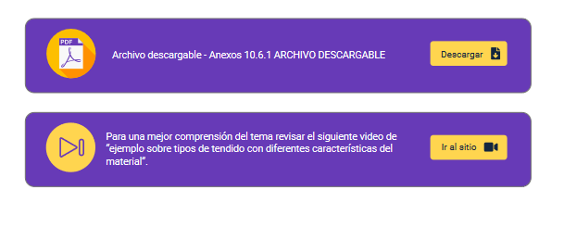

**2.7 Terminología industrial de trazo y corte**

**Tiqueteado**

Consiste en rotular cada una de las piezas cortadas, identificando el lote, nombre de la pieza, talla y un consecutivo para contribuir en el orden del sistema operacional. Se usa tiqueteadora con su papel adhesivo; es importante definir la ubicación en la pieza, se trabaja por el revés de la tela.

*Complementario 2*

**Operaciones auxiliares de corte**

Interviene personal auxiliar para apoyar el proceso.

**Fusionado**

Una vez se corta la tela y la entretela, para entretelar se utiliza una máquina fusionadora, que a través de presión y calor adhiere la entretela a la tela. Es importante el control de temperatura según el textil, ya que puede generar encogimiento.

**Paqueteo**

Consiste en separar por bloques las piezas cortadas, paqueteando la cantidad definida de todas las piezas que conforman la prenda, amarrando y conformando paquetes de 10 a 20 unidades; para así facilitar el control de producción y de calidad. Una vez se paquetee es importante el almacenamiento, utilizando la técnica de Kanban para entregarlas a ensamble.

**Tecnología en corte**

La tecnología en el área de corte inicia con el trazo asistido por computador a través de programas especializados, los cuales ahorran tiempo y espacio. Para el transporte de telas y paquetes cortados se usan bandas o carros, que son utilizados también para entregar los paquetes al área de ensamble.

**Software de corte**

Los programas empleados en la industria textil como Audaces, Gerber, Optitex o Lectra cuentan con módulos especializados en trazo, que facilitan el corte de las prendas, siendo más precisos, optimizando los tiempos y disminuyendo el desperdicio de materia prima.Además del computador y del programa se requiere el plotter para poder imprimir los trazos. En el caso de que el corte sea automático, el cabezal irá cortando sobre la tela sin previa impresión del trazo.

*Complementario 4*

*Complementario 5*





**SÍNTESIS:**

Se expone en un diagrama los principales temas que se abordan en el componente de trazado de patrones en la confección: el uso de software de patronaje, específicamente Optitex, y el método manual de trazo y corte. Encontrará dentro del componente los pasos clave involucrados en cada enfoque, destacando las etapas principales del proceso de diseño y producción de prendas.

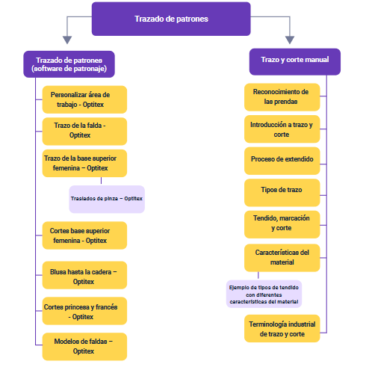

1. **MATERIAL COMPLEMENTARIO**

Relacionar el material de apoyo o complementario de los temas abordados en este recurso.

|  |  |  |  |
| --- | --- | --- | --- |
| TEMA | Referencia APA del material | Tipo de material  (Video, capítulo de libro, articulo, otro) | Enlace del recurso o  archivo del documento o material |
| Personalizar área de trabajo | Araque, J. (13 de noviembre de 2013). *Tiqueteador de tela.* | Video | <https://youtu.be/uO2HGq24lkE> |
| Reconocimiento de las prendas | Digitalmentes asesorías. (28 de junio de 2020). *Manipulando pinzas en Optitex*. | Video | <https://youtu.be/7X9G8DTMV9w> |
| Trazo y corte manual | Duarte, N. (1983). *Conocimientos básicos de corte. Unidad instruccional No. 3*. Servicio Nacional de Aprendizaje SENA | Libro | <https://repositorio.sena.edu.co/sitios/modisteria_conocimientos_basicos/conocimientos_corte/conocimientos_corte.html> |
| Trazado de patrones | Gutiérrez, L (2011). Como graduar los patrones básicos de dama | Video | <https://youtu.be/amafgzhmMlw> |
| Trazado de patrones | Herramientas digitales Moda. (13 de junio 2018). *AUDACES TIZADA Trazo.* [video]. Youtube | Video | <https://youtu.be/C0O6derJC2s> |
| Trazado de patrones | Herramientas digitales Moda. (15 de marzo 2018). *OPTITEX - MARKER Trazo de patrones*.[video]. Youtube | Video | <https://youtu.be/fscxWYsenLE> |
| Trazado de la falda | Herramientas digitales Moda. (2 de mayo 2018). *OPTITEX Falda Básica*.[video]. Youtube | Video | <https://youtu.be/oBVuhFGidN4> |
| Trazado de patrones | Jaramillo, F. (s.f.). *Optitex*. Soluciones automatizadas | Libro | <https://drive.google.com/file/d/1_fWNDEoaSGKPfnF-e6EUmI0LofJeJcQc/view?usp=sharing> |
| Trazado de patrones | Lisandro, L. (24, de octubre de 2020). *Cómo crear pinzas en Optitex.* [video]. Youtube | Video | <https://youtu.be/DX9-gvA37e4> |
| Trazado de patrones | Londoño, A. (31 de marzo de 2020). *Corpiño*.[video]. Youtube | Video | <https://youtu.be/yUYtfsOZoSg> |

1. **GLOSARIO**

Incorpore aquí las definiciones de los términos clave, requeridas para comprender adecuadamente los contenidos de este recurso educativo. Presentarlo en orden alfabético. *Máximo 15 palabras*.

|  |  |
| --- | --- |
| TÉRMINO | SIGNIFICADO |
| Marker | Programa de diseño de corte, que permite la optimización del uso de textiles, a través de anidamiento automatizado o ubicación manual de piezas en la mesa de trazo. |
| Optitex | Herramienta de diseño de patrones, muy utilizada en la industria textil, en empresas dedicadas a la confección de prendas de vestir. |
| PDS | Se traduce como sistema de diseño de patrones. |
| Piquetes | Línea corta (0,3 cm máximo 0,5 cm) en dirección perpendicular al molde, señaladas en el patrón, con el fin de facilitar la operación de confección, al indicar ubicaciones o al guiar y al unir cortes. |
| Procedimiento | Descripción precisa de los pasos para realizar un proceso. Es la respuesta al cómo hacer el proceso. |
| Proceso | Descripción general de los pasos de una actividad o conjunto de operaciones. |
| Talla | Expresión normalizada que permite identificar a las personas para el uso de prendas de vestir (Vélez et al., 1996). |

1. **REFERENCIAS BIBLIOGRÁFICAS**

Araque, J. (13 de noviembre de 2013). *Tiqueteador de tela*. [video]. Youtube. <https://youtu.be/uO2HGq24lkE>

Digitalmentes asesorías. (28 de junio de 2020). *Manipulando pinzas en Optitex*. [video]. Youtube. <https://youtu.be/7X9G8DTMV9w>

Duarte, N. (1983). *Conocimientos básicos de corte*. Unidad instruccional No. 3. Servicio Nacional de Aprendizaje SENA.

Evalds, P. (13 de Julio 2019). *Máquina fusionadora*. [video]. Youtube. <https://youtu.be/56wpJlyR_v4>

Gutiérrez, L., Moncayo, A., Tanaka, K., Kimura, F., Moreno, D. (2011). *Manual de patronaje básico e interpretación de diseños*. Servicio Nacional de Aprendizaje SENA.

<https://sena-primo.hosted.exlibrisgroup.com/permalink/f/q6j6k0/sena_aleph000025496>

Herramientas digitales Moda. (13 de junio 2018). *AUDACES TIZADA Trazo*. [video]. Youtube. <https://youtu.be/C0O6derJC2s>

Herramientas digitales Moda. (15 de marzo 2018). *OPTITEX - MARKER Trazo de patrones*. . [video]. Youtube. <https://youtu.be/fscxWYsenLE>

Herramientas digitales Moda. (2 de mayo 2018). *OPTITEX Falda Basica*. [video]. Youtube. <https://youtu.be/oBVuhFGidN4>

|1

Jaramillo, F. (s.f.). Optitex. *Soluciones automatizadas*. <https://drive.google.com/file/d/1_fWNDEoaSGKPfnF->

Lisandro, L. (24, de octubre de 2020). *Cómo crear pinzas en Optitex*. [video]. Youtube. <https://www.youtube.com/watch?v=DX9-gvA37e4&feature=youtu.be>

Londoño, A. (31 de marzo de 2020). *Corpiño*. [video]. Youtube. <https://youtu.be/yUYtfsOZoSg>

Vélez, M., García M., Hincapié L. (1996). *Patronaje y escalado línea interior y deportiva*. Servicio Nacional de Aprendizaje SENA. <https://repositorio.sena.edu.co/handle/11404/4811>

1. **CONTROL DEL DOCUMENTO**

|  |  |  |  |  |
| --- | --- | --- | --- | --- |
|  | Nombre | Cargo | Dependencia | Fecha |
| Autor (es) | Lizeth Maritza Rodríguez Beltrán | Instructora Técnica | Centro de Manufactura en Textil y Cuero - Regional Distrito Capital | Diciembre de 2020 |
| Natalia Andrea Bueno Pizarro | Diseñadora y evaluadora instruccional | Distrito Capital – Centro para la Industria de la Comunicación Gráfica | Diciembre de 2020 |
| Julia Isabel Roberto | Diseñadora y evaluadora instruccional | Distrito Capital – Centro para la Industria de la Comunicación Gráfica | Febrero de 2021 |

1. **CONTROL DE CAMBIOS**

|  |  |  |  |  |  |
| --- | --- | --- | --- | --- | --- |
|  | Nombre | Cargo | Dependencia | Fecha | Razón del Cambio |
| Autor (es) | Sandra Paola Morales Paez | Evaluador Instruccional | Regional  Santander  Centro Agroturístico | 27 de junio de 2024 | Adecuaciones a 2024 |
| Claudia Johanna Gómez Pérez | Responsable del Ecosistema |